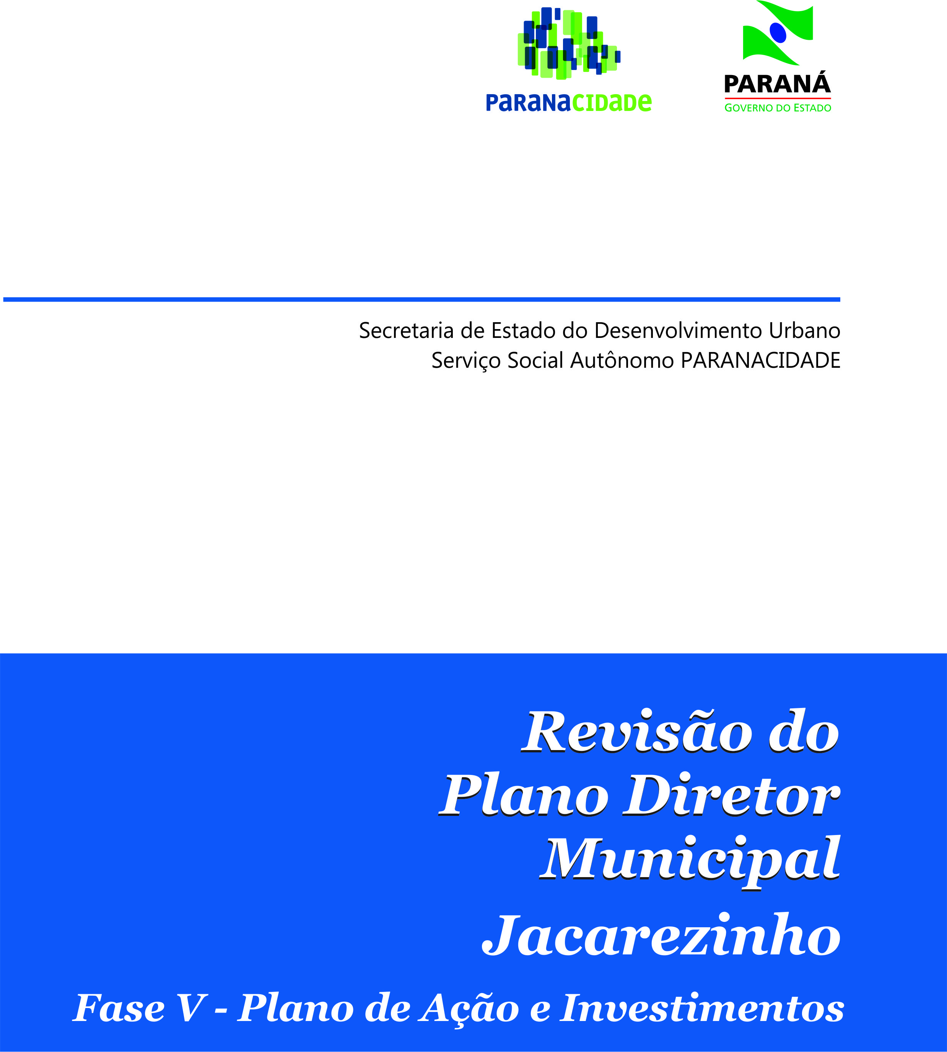
GOVERNO DO ESTADO DO PARANÁ
MARIA APARECIDA BORGHETTI Governadora
SECRETARIA DE ESTADO DO DESENVOLVIMENTO URBANO
SILVIO MAGALHÃES BARROS II Secretário
LUIZ EDUARDO HALILA Diretor Geral

MUNICÍPIO DE JACAREZINHO
Prefeito
SéRGIO EDUARDO EMYGDIO DE FARIA

SUPERVISÃO
Serviço Social Autônomo PARANACIDADE
Diretoria de Operações


NOVEMBRO 2018
SUMÁRIO
SUMÁRIO 3
introdução 5
1. Proteção e Preservação Ambiental 7
Aspectos Ambientais 8
Recuperação e Preservação Ambiental 8
Controle de Recursos Naturais 9
Legislação Ambiental Municipal 9
Arborização Urbana 10
Inscrição de RPPN 10
Educação Ambiental 11
2. Serviços Públicos, Infraestrutura e saneamento ambiental 12
Aspectos de infraestrutura 13
Saneamento Básico 13
Esgotamento Sanitário 13
Coleta e Destinação de Resíduos 14
Pavimentação, Acessibilidade e Mobilidade Urbana e Rural 15
Drenagem Urbana 19
Recuperação da Paisagem Urbana 20
Iluminação Pública 20
Comunicação 21
3. Desenvolvimento sOCIOECONÔMICO 22
Econômico 23
Agropecuária, Indústria, Agroindústria, Comércio, Serviços e Turismo 23
Social 25
Saúde 25
Educação 26
Cultura 27
Esporte e Lazer 28
Assistência Social 29
Habitação 29
Segurança Pública 30
Defesa Civil 31
Cemitério e Serviços Funerários 31
4. Desenvolvimento Institucional e Gestão Democrática 33
Monitorização da Aprovação e Implantação da Legislação proposta 35
Lei do Plano Diretor Municipal 35
Lei do Perímetro Urbano 35
Lei de Uso e Ocupação do Solo 36
Lei de Parcelamento do Solo 36
Lei do Sistema Viário 37
Código de Obras 37
Código de Posturas 37
Forma de Análise da Implantação da Legislação do Plano Diretor Municipal 38
Monitorização da Execução das Obras Previstas no PAI 38
Forma de Análise 38
Monitorização da Adaptação da Estrutura Organizacional da Prefeitura Municipal 38
Forma de Análise da Estrutura Organizacional da Prefeitura Municipal 38
5. Ordenamento e Desenvolvimento Físico Territorial 40
Aquisição de área instituída como Zona Especial de Interesse Social (ZEIS) 41
Ordenamento FIsicoterritorial e do Sistema Viário 41
6. Resumo das Ações 43
7. Indicadores e Metas para a Avaliação Sistemática das Ações Previstas no PAI 71
8. PARECER TÉCNICO 74
1) Comportamento das Receitas (2013 a 2017): 75
2) Comportamento das Despesas (2013 A 2017): 76
3) Resultado Primário (2013 a 2017): 76
4) Comportamento das Receitas (2019 a 2023): 77
5) Comportamento das Despesas (2019 a 2023): 78
ANEXO I - Comportamento das Receitas 2013 a 2017 79
ANEXO II - Comportamento das Receitas 2019 a 2023 80
prefeitura municipal de JACAREZINHO 81
Comissão de acompanhamento 82
TRABALHO REALIZADO 83
SUPERVISÃO 84

introdução
O Plano de Ação e Investimentos (PAI) trata do indicativo das ações e projetos que terão prioridade no Plano Diretor Municipal (PDM), resultado da etapa Diretrizes e Proposições, com a hierarquização de investimentos em infraestrutura básica e social, equipamentos em geral e ações institucionais.
Nele são apresentadas as estimativas de custos de instalação e implantação dos programas e projetos para os próximos cinco anos e a compatibilidade destes custos com a projeção orçamentária, analisando a futura capacidade de investimento e de endividamento do Município, bem como as verbas que poderão advir de ações políticas com obtenção de recursos a fundo perdido.
No PAI Municipal são elencadas as propostas para as áreas prioritárias de atuação. É fruto das análises comunitárias e técnicas e estão divididas em medidas urbanísticas de cunho concreto, diretrizes políticas norteadoras da legislação do PDM, de suas leis complementares e de órgãos da administração municipal envolvidos nestas ações, e entidades públicas a quem a administração poderá buscar apoio. Descrevem-se as propostas segundo os seguintes eixos de desenvolvimento:
- Proteção e Preservação Ambiental;
- Serviços Públicos, Infraestrutura e Saneamento Ambiental;
- Desenvolvimento Socioeconômico;
- Desenvolvimento Institucional;
- Desenvolvimento e Ordenamento Físico Territorial.
A elegibilidade das ações e projetos prioritários deu-se através do debate dos problemas e potencialidades encontradas no território municipal e, neste processo de discussão, os principais atores foram: Equipe Técnica Municipal do PDM, Comissão de Acompanhamento do PDM, Administração Municipal, Legislativo Municipal, Equipe Técnica da Consultoria e, fundamentalmente, a comunidade em geral em seus diversos segmentos representativos (Conselhos, Associações, EMATER, Corpo de Bombeiros, Defesa Civil, entre outros), sempre sob a supervisão dos técnicos do Serviço Social Autônomo – PARANACIDADE/ Secretaria de Estado de Desenvolvimento Urbano (SEDU), com revisão de Equipe Técnica Municipal do PDM e Administração Municipal no ano de 2018.
As ações contempladas no PAI, que serão hierarquizadas para o período entre 2019 e 2023, são resultado da etapa Diretrizes e Proposições, que demonstra ações definidas em curto, médio e longo prazo.
Para definição do número de projetos prioritários adotou-se o critério de estabelecer as principais ações para cada tema de intervenção, respeitando, para tanto, o período dos próximos cinco anos, levando-se em consideração os seguintes indicadores:
- Construção e consolidação da estrutura urbana proposta pelo PDM;
- Melhoria nos índices sociais e econômicos;
- Modernização da administração, com redução de custos;
- Melhoria na qualificação e produtividade;
- Agilidade no atendimento da população local.
Desta forma, as ações foram classificadas em curto (de 1 a 20 meses), médio (de 21 a 40 meses) e longo prazo (de 41 a 60 meses), sendo estimados valores para a execução das Medidas Urbanísticas e Políticas a serem realizadas, bem como apontadas possíveis fontes de recursos a quem a administração pública poderá recorrer, tanto para financiamento quanto para desenvolver projetos a fundo perdido.
A análise da capacidade de investimento envolve o ocorrido nos exercícios de 2013 a 2017 e a projeção do que poderá ocorrer nos anos de 2019 a 2023, demonstra-se a provável evolução das receitas e despesas e o que poderá ser gasto em termos de dispêndio, com investimentos, encargos e amortizações.
Várias medidas apontadas na construção do PDM poderão ser tomadas sem custos adicionais aos que o Município já possui, bastando apenas adotar medidas administrativas de forma a racionalizar e otimizar procedimentos e ações, especialmente na área institucional, isso dará mais agilidade e eficiência à máquina administrativa.

Proteção e Preservação Ambiental

Um dos princípios constitucionais fundamentais norteadores do PDM é a garantia do direito às cidades sustentáveis. O princípio de desenvolvimento sustentável passou a ser um componente fundamental do desenvolvimento territorial (urbano e rural), pelo qual os seres humanos e suas futuras gerações são o centro das preocupações e têm o direito a uma vida saudável e produtiva, em harmonia com a natureza, conforme dispõe o princípio 1 da Agenda 21, resultado da Conferência das Nações Unidas sobre Meio Ambiente e Desenvolvimento (CNUMAD), em 1992, no Rio de Janeiro.
No PDM de Jacarezinho, a proteção e preservação ambientais tornam-se a base do desenvolvimento municipal, interferindo não apenas nas ações diretas, tais como intervenção na fauna, flora e recursos hídricos, como também na definição de uso do solo, nas ações para saneamento ambiental e infraestrutura.

Aspectos Ambientais

Recuperação e Preservação Ambiental
Para um ambiente equilibrado entre o natural e construído, é importante recuperar áreas de maior importância, como margens de corpos d’água, proporcionando equilíbrio entre o original e edificado, além do controle e da disciplina do uso dos recursos naturais.
O Município de Jacarezinho apresenta poucos remanescentes florestais, sendo as áreas verdes as matas ciliares, reservas legais exigidas pela legislação Federal. Na área urbana as áreas verdes são caracterizadas pelas praças públicas, o Parque Municipal do Lago e uma reserva de mata nativa dentro do Perímetro Urbano.
As matas ciliares recebem ênfase dentro da recuperação ambiental, pois, como define a Lei nº. 12.651/2012 (Código Florestal Brasileiro), em seu Art. 3º., inciso II - Área de Preservação Permanente - APP: área protegida, coberta ou não por vegetação nativa, com a função ambiental de preservar os recursos hídricos, a paisagem, a estabilidade geológica e a biodiversidade, facilitar o fluxo gênico de fauna e flora, proteger o solo e assegurar o bem-estar das populações humanas. A mata ciliar é área de preservação permanente, devendo ser respeitada uma extensão específica de acordo com a largura dos rios, córregos, lagos, represas e nascentes.
Segundo dados da Prefeitura Municipal, há programas de recuperação de matas ciliares, no entanto, não há cadastros que quantifiquem as áreas em conformidade com o novo Código Florestal. Assim, faz-se necessária a consulta deste para que as providências cabíveis sejam tomadas.
Na busca do ambiente equilibrado entre natural e construído, além de ações preventivas (como controlar e disciplinar o uso dos recursos naturais), fazem-se necessárias ações reparatórias (como plantio de mudas nas margens de corpos d’água). Preveem-se neste Plano de Ação e Investimentos também ações de incentivo, cujo objetivo é diminuir processos que exaurem os recursos naturais, ou seja, deve-se economizar material e energia.

AÇÕES em CURTO/mÉdio PRAZO
- Elaborar projetos de recuperação dos solos agrícolas degradados pela erosão ou pela contaminação, em parceria com os proprietários rurais e instituições de ensino e pesquisa.
- Regulamentar a proibição e intensificar a fiscalização da instalação de barracões e depósitos de pesticidas, agrotóxicos, defensivos agrícolas, todo e qualquer produto químico que possa gerar algum tipo de toxidade nas áreas urbanizadas do Município, com exceção das áreas específicas para tais atividades (Parque Industrial), definidas na Zona Industrial.

AÇÕES em CURTO/MÉDIO/LONGO PRAZO
- Realizar obras e intervenções, manejo adequado do solo e recomposição da mata nativa como meio de promover a proteção das nascentes e a recuperação dos fundos de vale, de modo a evitar seu assoreamento e a degradação.

Controle de Recursos Naturais
É de grande importância a preservação dos reservatórios de água, naturais e artificiais, destinados à garantia da funcionalidade das estruturas drenantes, mantendo a vazão adequada através de manutenção periódica.

AÇão em CURTO PRAZO
- Elaborar o Plano Municipal de Recursos Hídricos de Jacarezinho (PMRHI).

AÇÕES em CURTO/MÉDIO/LONGO PRAZO
- Criar sistema de fiscalização, autuação e monitoramento dos agentes poluidores dos solos e cursos d’água na área urbana e rural, tais como: esgotos clandestinos ligados à rede de captação pluvial, fossas sépticas rudimentares, locais com disposição indevida de resíduos sólidos, ferros-velhos, oficinas mecânicas, atividades industriais potencialmente poluidoras, lançamento de efluentes e resíduos na área rural (agrotóxicos, defensivos agrícolas, fertilizantes, esgotos domiciliares das comunidades rurais, etc.).
- Promover estudo em conjunto com a Companhia de Saneamento do Paraná – SANEPAR, para identificar meios de controle da qualidade das águas superficiais.

Legislação Ambiental Municipal
A questão ambiental é tema de grande relevância e em decorrência das formas de uso/ocupação, que na maioria das vezes, não consideram as características naturais, gerando uma série de problemas socioambientais, a criação e a implantação de processos institucionais e sistemas legais de regulamentação das questões ambientais no território municipal são necessárias. O monitoramento e a fiscalização fazem parte desse processo, assim como a capacitação e conscientização de funcionários municipais.

Ação em Curto Prazo
- Revisar a aplicação do PAI com supervisão do Conselho Municipal de Meio Ambiente, sobretudo na definição dos agentes de fiscalização dos aspectos ambientais.

Arborização Urbana
Jacarezinho apresenta certa deficiência no quesito arborização urbana. Nota-se na Sede Urbana, falha na continuidade da arborização urbana, podendo interferir no processo de purificação do ar, na melhoria do microclima da cidade, redução dos ventos, balanço hídrico, entre outros.
Em função desta valorização do paisagismo que tem inúmeros efeitos ambientais e estéticos, são propostas intervenções em médio prazo para proporcionar mais áreas verdes na sede urbana.

Ações EM Curto/médio/LONGO Prazo
- Promover programa de implantação e recuperação da arborização urbana e de áreas verdes, com espécies tecnicamente adequadas, que minimizem a poda, contribuindo para atingir o índice de 12m² (doze metros quadrados) de área verde por habitante.
- Criar espaço para produção de mudas destinadas a arborização urbana.
- Aquisição de equipamentos necessários para produção das mudas bem como aquisição de equipamentos para manutenção e cortes da arborização urbana.
- Programar a criação de um parque linear na várzea do Ribeirão Ourinhos, a jusante da foz do Ribeirão Água Feia.
- Criar o Plano de Arborização do Município de Jacarezinho, definindo as espécies adequadas e inadequadas para a realidade municipal.

Inscrição de RPPN
Jacarezinho possui áreas de remanescente florestal passíveis de recebimento de ICMS Ecológico se transformadas em Reserva Particular do Patrimônio Natural (RPPN). Tal potencial deve ser explorado de tal forma que, além de render recursos ao Município, haja maior preocupação voluntária de preservar as matas.

AÇÃO EM CURTO/MÉDIO/LONGO PRAZO
- Desenvolver programas e monitorar a criação e recuperação das reservas legais, bem como auxiliar na promoção do reflorestamento das áreas já cadastradas e promover a regularização das áreas não averbadas nas propriedades rurais.

Educação Ambiental
A Lei Federal nº. 9.795, de 27 de abril de 1999 - Da Educação Ambiental – exige que os Estados e Municípios possibilitem a inserção das questões relacionadas à educação ambiental em todos os níveis e modalidades do processo educativo, em caráter formal e não formal. Já nos seus dois primeiros artigos deixa isso bem claro:
Art. 1º. Entende-se por educação ambiental os processos por meio dos quais o indivíduo e a coletividade constroem valores sociais, conhecimentos, habilidades, atitudes e competências voltadas para a conservação do meio ambiente, bem de uso comum do povo, essencial à sadia qualidade de vida e sua sustentabilidade.
Art. 2º. A educação ambiental é um componente essencial e permanente da educação nacional, devendo estar presente, de forma articulada, em todos os níveis e modalidades do processo educativo, em caráter formal e não formal.
Cabe à Administração Municipal intervir junto às escolas e à comunidade para a efetivação desse processo, com a inclusão de atividades e práticas ecologicamente sustentáveis no cotidiano da população.

AÇões EM curto/médio/LONGO PRAZO
- Implantar a educação ambiental nas escolas da rede pública, através de projeto que contemple tanto atividades cognitivas (visitas a locais ambientalmente frágeis e parques ecológicos) quanto atividades práticas (plantio de árvores, coleta de material reciclável, etc.).
- Incentivar, através de ações administrativas, institucionais e/ou convênios, as empresas, instituições, indústrias, organizações e associações, centros de convivência, dentre outros, para a adoção de programas de educação ambiental.

Serviços Públicos, Infraestrutura e saneamento ambiental

Aspectos de infraestrutura
Considerando a proteção ambiental, sabe-se que a infraestrutura urbana interfere diretamente na qualidade de vida das pessoas e no meio ambiente. A falta de pavimentação, galerias de águas pluviais e esgotamento sanitário, além da destinação incorreta de resíduos são fatores que potencializam a degradação ambiental.
Investimentos em saneamento (abastecimento de água, coleta e tratamento de esgoto, coleta de resíduos sólidos, pavimentação e drenagem) diminuem a incidência de doenças e internações hospitalares e evitam o comprometimento dos recursos hídricos do Município.

Saneamento Básico
Acompanhando a preocupação das diferentes escalas de governo com questões relacionadas ao saneamento, a Lei nº. 11.445/2013 estabelece as diretrizes nacionais para o saneamento, bem como para a política municipal do setor. Entendendo saneamento básico como o conjunto de serviços, infraestruturas e instalações operacionais de abastecimento de água, esgotamento sanitário, limpeza urbana e manejo de resíduos sólidos, drenagem e manejo de águas pluviais urbanas, a Lei condiciona a prestação dos serviços públicos destas áreas à existência do Plano de Saneamento Básico, o qual deve ser revisto periodicamente.

ações EM CURTO prazo
- Contratar empresa especializada para a elaboração do Plano Municipal de Saneamento Básico em conformidade com a Lei Federal nº. 11.445/2013, composto pelos Planos Diretores de Manejo das Águas Pluviais e Drenagem Urbana e de Limpeza Pública e Manejo dos Resíduos Sólidos.
- Construção de poço artesiano no Assentamento Companheiro Keno e banco da terra no bairro Ouro Grande, mediante convênio entre a FUNASA e o Município.

Esgotamento Sanitário
O Município de Jacarezinho possui sistema de coleta e tratamento de esgotos, porém parte dos moradores ainda utiliza a fossa, na maior parte das vezes rudimentar, como sistema de tratamento do esgoto domiciliar. Além disso, há irregularidades diversas como ligações clandestinas em galerias de águas pluviais. As condições desta infraestrutura urbana implicam baixos indicativos de saúde pública e qualidade de vida.
As ações concernentes ao esgoto urbano de Jacarezinho procuram solucionar problemas de contaminação do solo e das águas e prover rede apropriada de coleta e tratamento.

AçÃO EM Curto Prazo
- Intervir junto à SANEPAR para promover a implantação de sistema de esgotamento sanitário na sede urbana e no Distrito de Marques dos Reis - coleta e tratamento.

Coleta e Destinação de Resíduos
Garantir o aproveitamento dos resíduos sólidos trata-se de ação prioritária para o desenvolvimento sustentável, levando-se em consideração a conservação ambiental, assim como a valorização social da população que poderá vir a trabalhar com a coleta de resíduos. Sistemas associativos ou cooperativos podem ofertar melhores condições de trabalho aos catadores, valorizando o trabalho e gerando renda. Além disto, a sistematização da coleta e destinação adequada de material reciclável implica o aspecto prático (físico/financeiro) que é a redução de volume de resíduos destinados ao aterro controlado, ampliando sua vida útil, otimizando processos e reduzindo custos com o manejo.

Ações EM CURTO prazo
- Implementar a coleta diferenciada de resíduos sólidos, realizando, paralelamente, campanha educativa com folder explicativo à população, incrementando a coleta seletiva de resíduos recicláveis, definindo itinerário, frequência e transporte a galpão de recebimento.
- Instituir sistema de coleta seletiva municipal de modo a incrementar os serviços de coleta, separação, reaproveitamento, reciclagem e comercialização dos resíduos sólidos, e organizar os agentes ambientais que atualmente fazem o serviço de coleta seletiva de forma autônoma, através da criação de associações e/ou cooperativas.
- Adequar e implementar o Plano Municipal de Gestão de Resíduos Sólidos (dando destinação correta a resíduos especiais como: entulho de construção civil, pneus, eletroeletrônicos, pilhas/baterias, lâmpadas, resíduos volumosos, rejeitos animais, etc.).
- Realizar a readequação do aterro sanitário e obras complementares, com a aquisição de geomembrana, mediante convênio entre a Fundação Nacional de Saúde - FUNASA e o Município, garantindo o manejo adequado dos resíduos sólidos, com a construção de estrutura adequada – barracão – para a destinação, triagem e enfardamento de recicláveis, bem como para a separação dos resíduos orgânicos (incluindo restos de poda) para compostagem e adequação às normas referentes à deposição de resíduos hospitalares.
- Construção e aparelhamento de Usina de Reciclagem de Lixo, como parte do programa de apoio a projetos ambientais, mediante convênio entre o Ministério do Meio Ambiente e o Município.
- Aquisição de dois conjuntos ecológicos, constituídos de dois tratores com carreta e 60 lixeiras.
- Criar a taxa de coleta de lixo.

Ação EM CURTO/médio /LONGO PRAZO
- Promover a construção de entreposto (galpão) para a separação e armazenagem de resíduos provenientes da coleta seletiva.
- Implantação de pontos de entrega voluntária, nos quais a população poderia depositar os vários tipos de resíduos – papéis, plástico, vidros, metais – em recipientes diferenciados por cor, cujo custo seria financiado por indústrias recicladoras ou por aquelas interessadas em usufruir do espaço publicitário nas lixeiras.
- Atingir 100% de coleta de lixo nas áreas urbanas e rurais.

Pavimentação, Acessibilidade e Mobilidade Urbana e Rural
Jacarezinho apresenta boa estrutura viária, porém, com vias pavimentadas deficientes necessitando de reparo, sinalização e com dimensões inadequadas ao fluxo. A manutenção das vias deve ser uma ação contínua do Município.

Ações EM CURTO PRAZO
- Criar plano diretor de mobilidade urbana.
- Adquirir maquinários para o setor de obras, tais como: 2 pás carregadeiras e uma retro escavadeira.

Ações EM CURTO/médio/LONGO prazo
- Reforma do telhado do Prédio do Terminal Rodoviário de Jacarezinho (Rodoviária Nova).
- Realizar projeto e instalação de vigilância eletrônica no Terminal Rodoviário de Jacarezinho Rodoviária Nova).
- Projeto de revitalização do Prédio do Terminal Rodoviário de Jacarezinho (Rodoviária Velha).
- Promover a construção do novo Pátio Rodoviário em Jacarezinho, para abrigar veículos e maquinários da Prefeitura.
- Estruturar a malha viária rural através da:
- Execução de obras de readequação e cascalhamento de estradas rurais;
- Promover a melhoria do acesso às propriedades rurais;
- Garantia da manutenção das estradas rurais utilizadas para realização do transporte escolar e escoamento da safra, realizando com frequência obras/serviços de recuperação e conservação, inclusive das cabeceiras das pontes e dos bueiros.
- Promover a manutenção das vias dos bairros rurais, identificando e priorizando aquelas de maior interesse para a comunidade.
- Promover a pavimentação das vias da área urbana da sede municipal, identificando e priorizando aquelas de maior interesse para a comunidade:
- Vilas Scylla Peixoto/São Pedro, com cerca de 4,2 km de vias:
- R. Alagoas, entre as ruas Minas Gerais e Amazonas, com 180,0m;
- R. Joaquim F. Melo, entre as ruas José Pavan e Minas Gerais, com 160,0m.
- R. Orlando A. Fernandes, em toda a sua extensão, com 345,0m;
- R. José Benedito Gonzaga, em toda a sua extensão, com 380,0m;
- R. “02”, em toda a sua extensão, com 250,0m;
- R. “03”, em toda a sua extensão, com 285,0m;
- R. “04”, em toda a sua extensão, 290,0m;
- Tv. “01”, em toda a sua extensão, com 55,0m;
- Tv. “02”, em toda a sua extensão, com 35,0m;
- Tv. “03”, em toda a sua extensão, com 50,0m;
- Tv. “04”, em toda a sua extensão, com 50,0m;
- R. Alagoas, entre as ruas Santa Catarina e Maranhão, com 150,0m;
- R. Paraíba, entre as ruas Rio Grande e Goiás, com 220,0m;
- R. Pará, entre as ruas Rio Grande e Goiás, com 220,0m;
- R. Rio Grande, entre as Ruas Sergipe e Bahia, com 230,0m;
- R. Maranhão, entre as Ruas Sergipe e Bahia, com 242,0m;
- R. Espírito Santo, entre as Ruas Sergipe e Mato Grosso, com 187,0m;
- R. Goiás, em toda a sua extensão, com 315,0m;
- Rua Antonio Galdino da Costa, em toda a sua extensão, com 300,0m;
- Rua Vereador Joaquim Ferreira de Melo, em toda a sua extensão, com 200,0m;
- Rua Paulo Rodrigues da Silva, em toda a sua extensão, com 800,0m.
- Jardim Marina/Vila Maria/Jardim Boa Vista, com cerca de 5,0km de vias:
- R. Pedro C. Pereira, entre a R. dos Palotinos e a R. Paraguai, com 170,0m;
- R. Frutal, em toda a sua extensão, com 175,0m;
- R. Uruguai, entre a R. dos Palotinos e a R. Joaquim C. de Carvalho, com 355,0m;
- R. Paraguai, entre as ruas Argentina e Iguaçu, com 500,0m.
- R. Pres. Wenceslau Braz, em toda a sua extensão, com 360,0m;
- R. Uberaba, entre as ruas Pres. Juscelino Kubitschek e Pres. Wenceslau Braz, com 60,0m;
- R. dos Palotinos, em toda a sua extensão, com 510,0m;
- R. Projetada “A”, entre as ruas Uberaba e Projetada “C”, com 245,0m;
- R. Projetada “B”, entre as ruas Uberaba e Projetada “C”, com 200,0m;
- R. Projetada “C”, entre a R. Pres. Wenceslau Braz e a R. dos Palotinos, com 160,0m;
- R. Juiz de Fora, em toda a sua extensão, com 300,0m;
- R. Paraguai, entre as ruas Argentina e “E”, com 170,0m;
- R. Paraguai, entre as ruas Iguaçu e Cambará, com 75,0m;
- R. Cambará, entre as ruas Paraguai e Iguaçu, com 105,0m;
- R. Iguaçu, entre as ruas Carmo e Cambará, com 420,0m;
- R. Carmo, entre as ruas Iguaçu e Frutal, com 105,0m;
- R. Guaíra, em toda a sua extensão, com 165,0m;
- R. Higino Flóride, em toda a sua extensão, com 120,0m;
- R. José Gomes de Oliveira, entre as ruas Guaíra e Higino Flóride, com 40,0m;
- R. José R. de Oliveira, entre a R. dos Palotinos e a R. José Gomes de Oliveira, com 125,0m;
- R. Professora Geni. S. Lemos, em toda a sua extensão, com 65,0m.
- Jardim João Afonso, com cerca de 1,4km de vias:
- R. Capitão Bento Motta d’Ávila, em toda a sua extensão, com 180,0m;
- R. Vaciele Iaciura, em toda a sua extensão, com 110,0m;
- R. Gumercindo de Mello, em toda a sua extensão, com 125,0m;
- R. Abel do Nascimento, em toda a sua extensão, com 140,0m;
- R. David Tauil, em toda a sua extensão, com 110,0m;
- R. José João Brandi, em toda a sua extensão, com 155,0m;
- R. “A”, em toda a sua extensão, com 80,0m;
- R. “B”, em toda a sua extensão, com 55,0m;
- R. “C”, em toda a sua extensão, com 55,0m;
- R. “D”, em toda a sua extensão, com 90,0m;
- R. “E”, entre as ruas Capitão Bento Motta d’Ávila e “D”, com 135,0m;
- R. Cantareira, em toda a sua extensão, com 165,0m.
- Alto da Boa Vista/Jardim Miramar/Jardim Alves/Jardim Barão, com cerca de 0,2km de vias:
- R. Dom João VI, entre as Ruas Regente Feijó e Vitória Régia, com 225,0m.
- Jardim Europa, com cerca de 4,3km de vias:
- R. Sílvio Trevisan, em toda a sua extensão, com 360,0m;
- R. Jofre Elias, em toda a sua extensão, incluindo as vias que circundam a praça situada entre as ruas Natal Ferrari e Antônio Carlos Aguiar Teixeira, com 365,0m;
- R. Natal Ferrari, em toda a sua extensão, com 360,0m;
- R. Antônio Carlos Aguiar Teixeira, em toda a sua extensão, com 465,0m;
- R. Doutor Gladstone Drummond, em toda a sua extensão, com 550,0m;
- R. Paul Percy Harris, em toda a sua extensão, com 620,0m;
- Av. José Rossi, entre a R. Alfredo G. de Oliveira Junior e Al. Padre Magno, com 435,0m;
- R. José Fortunato Bueno, em toda a sua extensão, com 70,0m;
- R. Tertuliano Pinto Ribeiro, em toda a sua extensão, com 70,0m;
- R. Alfredo G. de Oliveira Junior, em toda a sua extensão, incluindo as vias que circundam a praça situada entre a R. Paul Percy Harris e Av. José Rossi, com 150,0m;
- R. Renato Costa Lima, em toda a sua extensão, com 305,0m;
- R. Prof. Silvestre, em toda a sua extensão, incluindo as vias que circundam a praça Selma Sfeir Marques, com 320,0m;
- R. Halim Spiridon Saad, em toda a sua extensão, com 190,0m.
- Vila Ribeiro/Vila Santana/Vila Prestes/Residencial Pompéia, com cerca de 1,0km de vias:
- R. Izabel Fagnani Rossito, em toda a sua extensão, com 90,0m;
- R. Lauro Luna, em toda a sua extensão, 90,0m;
- R. Piraju, trecho com 30,0m;
- R. Santo Antônio, trecho com 175,0m;
- R. Belém, em toda a sua extensão, com 325,0m;
- R. Brasília, trecho com 288,0m.
- Jardim São Luís, com cerca de 0,1km de vias:
- R. Sabiá, entre as ruas Arapongas e Juriti, com 70,0m.
- Vila Leão/Jardim Cristo Rei/Parque Aeroporto, com cerca de 2,8 km de vias:
- R. São Sebastião, em toda a sua extensão, com 125,0m;
- R. “E”, em toda a sua extensão, com 225,0m;
- R. “H”, em toda a sua extensão, com 135,0m;
- R. dos Guaranis, em toda a sua extensão, com 265,0m;
- R. Tabajara, em toda a sua extensão, com 119,0m;
- R. Goioerê, em toda a sua extensão, com 165,0m;
- R. Guari, em toda a sua extensão, com 135,0m;
- R. Projetada “A”, em toda a sua extensão, com 165,0m;
- R. Projetada “B” , em toda a sua extensão, com 140,0m;
- R. Projetada “C”, em toda a sua extensão, com 120,0m;
- R. Mandaguari, em toda a sua extensão, com 330,0m.
- Jardim Panorama, em toda a sua extensão;
- Jardim Castro, em toda a sua extensão;
- Parque Santa Albertina, em toda a sua extensão;
- Chácara Maravilha, em toda a sua extensão;
- Residencial Santa Helena, em toda a sua extensão;
- Vila Aggêo, Rua Prof. Arlindo Bessa, em toda a sua extensão, com 700,0 m.
- Execução de novo acesso ao Parque Aeroporto, o qual inclui, em um primeiro momento, o fechamento de trevo existente na BR-153, situado na confluência com a R. Fernando Botarelli, e a execução de um novo trevo de acesso, junto à R. Edwirges Nucini. Ainda estão previstos o alargamento desta via, em trecho de 120,0m situado entre a R. Vereador Renor e a BR-153, bem como o prolongamento da R. Coronel Odair, em trecho de 80,0m situado entre as ruas Edwirges Nucini e Vereador Renor.
- Abertura de 3,1km de novas vias, ou o prolongamento de vias existentes, destinadas a facilitar as ligações inter-bairros e centro-bairros:
- trecho de ambas as pistas da Av. Getúlio Vargas, compreendido entre a R. José Honório e a avenida-canal que será aberta em ambas as margens do Ribeirão Ourinhos, com extensão de 325,0m;
- trecho da R. Amazonas compreendido entre as ruas José Bacon e Piauí, com 155,0m de extensão, promovendo a ligação com a R. Nelson Mascaro;
- trecho da R. Amazonas compreendido entre a R. Alfredo Leite e a avenida-canal que será aberta na margem esquerda do Ribeirão Ourinhos, com extensão de 100,0m;
- trecho da R. Paraná compreendido entre a R. São José e a avenida-canal que será aberta na margem direita do Ribeirão Ourinhos, com extensão de 35,0m;
- trecho da R. Paraguai compreendido entre a R. “E” e a avenida-canal que será aberta na margem esquerda do Ribeirão Ourinhos, com extensão de 15,0m;
- trecho da R. Almirante Barroso compreendido entre a Av. Evaristo Anghinoni e a avenida-canal que será aberta na margem esquerda do Ribeirão Ourinhos, com extensão de 15,0m;
- trecho da R. Almirante Barroso, entre as ruas Epitácio Pessoa e José Bonifácio, em extensão de 35,0m;
- trecho da R. José Tobias compreendido entre as ruas Domingos Módena e Antônio Albi, em extensão de 105,0m;
- trecho da R. Pres. João Goulart compreendido entre a R. Pres. Wenceslau Braz e a R. dos Palotinos, em extensão de 175,0m, promovendo a ligação com a R. Pedro C. Pereira;
- trecho da R. Paraíba compreendido entre as ruas Santa Catarina e Rio Grande, em extensão de 75,0m;
- trecho da R. Bahia compreendido entre as ruas José Pavan e Minas Gerais, em extensão de 115,0m, promovendo a ligação com a R. Uruguai;
- trecho da R. Rio Grande compreendido entre as ruas José Bacon e Piauí, com 150,0m de extensão, promovendo a ligação com a R. “03”;
- trecho da R. Pres. Café Filho compreendido entre as ruas Pres. Juscelino Kubitschek e Pres. Wenceslau Braz, com 60,0m de extensão, promovendo a ligação com a R. Frutal;
- trecho de estrada municipal que margeia a ferrovia da RFFSA compreendido entre as ruas Péricles Pereira e Doutor Fernando Taddei, com extensão de 700,0m;
- trecho da Rua João Carlos Elias (antiga Rua Apucarana), compreendido entre as ruas Castelo Branco e Padre Mello, com 25,0m de extensão;
- trecho da R. Joaquim Leodoro compreendido entre as ruas Sebastião Cussolin e Coronel Figueiredo, pela margem direita do curso de água adjacente, afluente do Ribeirão Água Feia, com extensão de 290,0m;
- trecho de rua paralela à R. Joaquim Leodoro compreendido entre as ruas Péricles Pereira e Coronel Figueiredo, pela margem esquerda do curso d’água adjacente, afluente do Ribeirão Água Feia, com extensão de 420,0m;
- trecho da R. Coronel Batista compreendido entre as ruas José Arruda e Dona Aparecida, com extensão de 110,0m, incluindo a execução de pontilhão sobre o afluente do Ribeirão Água Feia;
- trecho da R. Santos Dumont compreendido entre as ruas Dois de Abril e João L. Prado, com extensão de 110,0m, incluindo a execução de pontilhão sobre o afluente do Ribeirão Água Feia;
- trecho da R. Doutor Tito compreendido entre as ruas João Abujamra e Álvaro Brochado, promovendo a ligação com a R. Lauro Elias, com extensão de 65,0m.
- trecho da R. Renato Costa Lima compreendido entre a R. Doutor Gladstone Drummond e a Av. José Rossi, em extensão de 50,0m;
- trecho da R. Natal Ferrari compreendido entre as ruas Renato Costa Lima e Prof. Arlindo Bessa, em extensão de 290,0m;
- trecho da R. João Carlos Elias (antiga Rua Apucarana), compreendido entre a R. Vereador Amazonas e a avenida-canal que será aberta na margem direita do Ribeirão Ourinhos, com extensão de 180,0m;
- trecho da R. Sebastião Cussolin, entre as ruas Dona Aparecida e “E” , com 50,0m de extensão;
- trecho da Av. Doutor João Arruda, entre a al. Padre Magno e Projetada “E”, com 80,0m de extensão.
- Melhorias conforme Plano de Mobilidade Urbana e Sistema Viário da Av. Marciano de Barros, uma das principais vias de acesso à cidade, e a retificação do traçado das ruas Prof. Paulo Pompéia Coutinho/José Bonifácio, no trecho situado entre as ruas Piraju e Almirante Tamandaré.
- Abertura de vias limítrofes à área do parque, as quais têm como função interligar bairros da cidade que hoje não possuem ligação – como é o caso do eixo Jardim Panorama/Parque Aeroporto.
- Promover a pavimentação das vias do distrito de Marques dos Reis, identificando e priorizando aquelas de maior interesse para a comunidade: Av. Manoel Ribas, entre as ruas Guanabara e Paraná, com 550,00m.
- Recuperar a pavimentação e recapeamento das vias urbanas que apresentem pistas danificadas, defeituosas ou desgastadas – aproximadamente 50 km.
- Criar sistema municipal de fiscalização junto às residências e estabelecimentos comerciais, de prestação de serviços e industriais da cidade para a viabilização, por parte dos munícipes, da execução e recuperação dos passeios públicos, de modo a promover a adequada pavimentação dos mesmos – quando possível utilizar a calçada ecológica –, a exclusão de barreiras físicas (floreiras, degraus, rampas, etc.) e a adequação à acessibilidade universal.
- Implementar o Terminal Integrado de transporte coletivo.
- Implementar sistema municipal de fiscalização do trânsito.

Drenagem Urbana
Como já foi constatado na Avaliação Temática Integrada, o sistema de drenagem de águas pluviais na área urbana de Jacarezinho sofre com a falta de rede coletora em alguns locais. Esta deficiência aliada à crescente impermeabilização da cidade conforma grande potencial para danos ambientais severos, como voçorocas e desaparecimento de nascentes e pequenos cursos d’água por assoreamento.
A impermeabilização aumenta o volume e a velocidade da água da chuva que escoa e não infiltra o que pode sobrecarregar o sistema de drenagem ou causar problemas erosivos nas áreas dos emissários finais. Por tal motivo, o melhor pavimento é o tipo semipermeável (blocos de cimento ou paralelepípedo).

Ações EM CURTO/médio/longo prazo
- Criar Plano Diretor de Drenagem Urbana.
- Executar vistoria e relatório anuais das galerias de águas pluviais para verificar ligações clandestinas de esgoto e penalizar os proprietários segundo legislações pertinentes.
- Construção de uma avenida-canal com paredes de gabiões, destinada a afastar a ação deletéria do uso urbano sobre esse manancial e, de modo inverso, assegurar o livre curso do caudal desses rios, sobretudo em época das cheias.
- Ampliar rede coletora de águas pluviais nos bairros Jd. Dona Ismênia, Jd. Marina, Vila Maria, Vila Ribeiro, Vila Santana, Vila Prestes, Conj. Dom Pedro Filipak, Conj. Pedro Scandolo, Vila São Pedro e demais vias ainda não atendidas e construir emissários finais, com dissipadores de energia, visando à captação e o escoamento adequados das águas pluviais da sede municipal.
- Implantação de lago(s) de contenção de água pluvial, em local definido pelo plano diretor de drenagem pluvial.
- Elaboração, mediante convênio com o Instituto das Águas e a Caixa Econômica Federal - CEF, de projetos de combate à erosão nos fundos de vale na cidade de Jacarezinho, onde o fenômeno já se apresenta sob a forma de voçoroca, bem como de prevenção à erosão nos fundos de vale ainda não afetados pelo problema.

Recuperação da Paisagem Urbana
A proteção, manutenção e melhoria da paisagem urbana, ajudam a potencializar os valores cívicos, tornando o ambiente agradável aos moradores e turistas.

Ação EM CURTO/médio/longo prazo
- Incentivar a construção de muros e calçadas em lotes e espaços vazios ou edificados, com vistas à melhoria estética da paisagem na zona urbana e conceder incentivos à população de baixa renda para a devida execução.
- Implantar taxa de IPTU progressivo, nos lotes e espaços vazios ou construídos desprovidos de muros e calçadas, onde a pavimentação e o meio fio estejam implantados.

Iluminação Pública
A iluminação pública é essencial à qualidade de vida e a melhoria deste serviço proporciona qualificação da imagem da cidade, contribuindo para o desenvolvimento social e econômico da população. Está diretamente ligada à segurança, além de proporcionar embelezamento às áreas públicas urbanas, favorecendo o turismo, o comércio e o lazer noturno.

Ações EM CURTO prazo
- Intervir junto à Concessionária de Energia Elétrica para promover o incremento do sistema de energia elétrica, de modo a eliminar as interrupções do fornecimento de energia.
- Ampliar o sistema de iluminação pública para as áreas ainda não atendidas, principalmente nos loteamentos ainda a serem implantados, bem como promover o rebaixamento das luminárias nas áreas da sede, que possuem conflito entre estes equipamentos e a arborização urbana.
- Implantação de um programa de melhoria da iluminação pública, com a substituição gradativa de lâmpadas por outros modelos mais eficientes e econômicos, bem como a instalação de postes em ruas ou trechos de ruas que ainda não contam com esta benfeitoria, visando garantir maior segurança aos munícipes, tanto na Sede quanto em Marques dos Reis.

Comunicação

Ações EM CURTO prazo
- Intervir junto às operadoras para o incremento/implantação de sistemas de acesso à internet sem fio no Município.
- Criar jornal próprio do Município para a publicação de todas as secretarias.

Desenvolvimento
sOCIOECONÔMICO

As possibilidades de inserção no processo produtivo são o fator de maior influência na qualidade de vida da população. A partir da geração de trabalho e renda incrementa-se o capital de giro no Município e criam-se condições para o empreendedorismo nas áreas de potencial econômico de Jacarezinho.
Ao poder público cabe prover serviços de qualidade para que não ocorra a emigração daqueles que, pelo aumento do poder aquisitivo, podem buscar, por exemplo, educação e saúde em instituições privadas em cidades maiores (onde se encontram os serviços mais diversificados). Mas principalmente, o governo deve servir toda a população como ente representativo em prol do bem comum. Por isto, o conceito de desenvolvimento entendido neste PDM não se restringe apenas ao crescimento econômico indicado pelo produto interno bruto (PIB) ou pela renda per capita. O desenvolvimento é “socioeconômico”, ou seja, inclui moradia, educação, nutrição, saúde e assistência social com ações correlacionadas.

Econômico
O desenvolvimento econômico do Município depende de ações que venham ao encontro das potencialidades e anseios da comunidade, no sentido de fomentá-las, oportunizando condições para atrair novos investimentos e tecnologias, prevendo a inclusão social participativa do trabalhador e investindo na qualificação profissional, inserindo jovens e trabalhadores no mercado de trabalho.

Agropecuária, Indústria, Agroindústria, Comércio, Serviços e Turismo
Sendo a base econômica de Jacarezinho a agropecuária, as ações buscam favorecer as condições para a evolução das atividades primárias, agroindústrias ou empresas que agreguem valor aos produtos, bem como a melhoria das condições de trabalho rural, com preocupação quanto ao ambiente natural.

Ações EM CURTO/médio prazo

- Execução da infraestrutura do Parque Industrial III.
- Reforma de prédio para funcionamento da Secretaria de Comércio, Indústria, Turismo e Serviços.
- Providenciar infraestrutura para atender as indústrias existentes e para as interessadas em implantar-se no Município ou ampliar suas atuais instalações.

Ações EM CURTO/médio/longo prazo
- Promover estudo para identificação de meios para estabelecer sistema de controle sobre o uso atual das terras do Município, levantar sua aptidão agrícola e estrutura fundiária, visando o estabelecimento de políticas agrícola, tributária e de urbanização.
- Incentivar a diversificação da produção agrícola, principalmente nas pequenas propriedades rurais (agricultura familiar), promovendo rotação de culturas para recuperação e manejo adequado dos solos, através do acompanhamento técnico da Secretaria Municipal de Comércio, Indústria, Turismo e Serviço; Agricultura e Meio Ambiente; Cooperativas, Iniciativa Privada e EMATER.
- Adquirir equipamentos, veículos, máquinas para o almoxarifado e para o setor da agricultura (Secretarias de Agricultura e Meio Ambiente e de Conservação Urbana), visando à melhoria e atualização da frota municipal.
- Incentivar a formalização de microempresas, através de incentivos fiscais, a melhoria da qualidade e a capitalização em pequenos negócios.
- Criar setor municipal de turismo – Secretaria Municipal específica ou Divisão de Turismo dentro da Secretaria Municipal de Comércio, Indústria, Turismo e Serviços e fortalecer o setor de Meio Ambiente como meio de organizar os sistemas e as atividades relacionadas ao turismo local, forte potencial econômico de Jacarezinho.
- Instituir cartilha com o calendário turístico de Jacarezinho, divulgando datas, locais e eventos realizados no Município que atraem público local e regional, estimulando a atividade turística no meio urbano e rural (turismo no espaço rural – atividades agropecuárias, ecológicas, esportivas, turismo de eventos, gastronômico, religioso e de lazer), fortalecendo o setor como fonte de renda e incremento do mercado de trabalho e possibilitando a exploração adequada dos atrativos existentes.
- Elaborar e executar Projeto de Sinalização Turística.
- Realizar parcerias com a iniciativa privada a fim de incentivar o turismo de eventos, o ecoturismo e o turismo rural.
- Revitalizar o segmento hoteleiro e de alimentação em Jacarezinho.
- Criar um polo turístico, dotado de todas as facilidades para o lazer da população, em área lindeira ao reservatório da UHE Ourinhos, bem como a readequação da estrada de terra que liga a cidade até o referido balneário, em uma extensão aproximada de 20 km.
- Celebrar convênio com o Governo Federal, com vistas à utilização dos antigos armazéns do Instituto Brasileiro do Café - IBC que existem na cidade e que se encontram ociosos, para a instalação de comércio local, ou áreas institucionais, a fim de resgatar a história do Município de Jacarezinho e promover atrações turísticas.
- Viabilizar fácil acesso e infraestrutura nos locais turísticos da cidade de Jacarezinho.
- Desenvolver projetos e buscar investimentos que proporcionem a recuperação e restauração dos locais relacionados ao turismo.
- Criação do acesso ao Parque Industrial I.
- Aquisição de área para futura instalação do Parque Industrial IV.
- Construção de um novo pavilhão destinado a eventos realizados no Município.
- Execução de infraestruturas (muros no entorno, galerias, rede de esgoto, pavimentação das vias internas), no Centro de Eventos de Jacarezinho.
- Execução da rede de iluminação pública de acesso ao Santuário Mãe Rainha.
- Regularização da abertura de rua de acesso ao Centro de Eventos do Município, com início no Terminal Rodoviário até a PR 431.

Social
Nas ações que envolvem o desenvolvimento social priorizam-se ampliação e reforma nos equipamentos públicos para garantir o atendimento educacional, cultural, de esporte, lazer e recreação, bem como de assistência social e saúde pública da população, assim como a adequação dos equipamentos existentes à Norma Brasileira 9050 (NBR 9050) de acessibilidade universal.

Saúde
As ações prioritárias devem garantir à população o acesso ao atendimento qualificado no setor, através da adequação da infraestrutura e modernização dos sistemas das unidades de saúde, bem como da disponibilização de serviços básicos e da promoção de rotinas de tratamento, do desenvolvimento de políticas de prevenção de doenças e da ampliação da oferta de atendimento especializado.

Ação EM CURTO Prazo
- Ampliar a oferta de especialidades médicas nas áreas que apresentam maior carência no Município, através de parcerias e convênios.
- Readequar a informatização da Secretaria de Saúde, interligando-os a todas as unidades de saúde locais e buscando a atualização do sistema de informação em saúde (Municipal, Estadual e Federal) para subsidiar o planejamento, a execução e a avaliação das ações e serviços.

Ações EM CURTO/médio Prazo
- Reformar, ampliar e readequar prédios destinados ao atendimento da saúde pública (unidades básicas de saúde e hospital municipal) e promover a adequação para acesso das pessoas com deficiências e/ou necessidades especiais.
- Adquirir equipamentos e materiais permanentes para todos os setores da saúde.

Ações EM CURTO/Médio/Longo Prazo
- Adquirir veículos para o setor de saúde.
- Monitorar a operação e manejo do aterro sanitário.
- Monitorar o acondicionamento e destinação final dos resíduos de saúde.
- Ampliar a área de atuação do Sistema de Vigilância Sanitária no Município para intensificar a prevenção e controle de doenças.
- Fiscalizar a qualidade ambiental das áreas residenciais para evitar doenças causadas pelos resíduos domésticos e industriais.
- Construção de uma edificação para instalação da Farmácia Municipal Central, unidade reguladora e distribuidora de medicamentos às Unidades Básicas de Saúde.
- Construção de uma edificação para instalação da Vigilância Sanitária Municipal.
- Construção de uma edificação para instalação do Serviço de Atendimento Móvel de Urgência (SAMU).
- Construção de uma edificação para instalação do Laboratório de Análises Clínicas Municipal.

Educação
No setor da educação, as principais ações estão relacionadas à garantia de acesso à educação e à qualificação profissional, da democratização do ensino através do processo participativo, estimulando a permanência do aluno na escola e garantindo a equidade educacional.
A rede escolar de Jacarezinho tem suprido a demanda até o momento. No entanto, o setor de educação prevê ampliação nos equipamentos que já apresentam deficiência com a falta de espaço físico para o desenvolvimento das atividades no Ensino Fundamental.

Ações EM CURTO Prazo
- Instituir o Plano de Carreira para os profissionais do setor (administrativos, bibliotecários e de assistência ao educando).
- Construção e aparelhamento de 2 escolas de educação infantil, sendo uma no Parque Bela Vista e uma no Jardim Afonso.
- Adquirir 5 veículos para o setor de Educação.
- Aquisição de 4 ônibus escolares.

ações EM CURTO/médio prazo
- Ampliar sinalização de trânsito (horizontal e vertical) em frente às Escolas, bem como construir pontos de ônibus para o transporte escolar.

AÇÕES EM CURTO/Médio/Longo Prazo
- Adquirir ou construir prédio próprio para UAB.
- Garantir a qualidade nutricional da merenda escolar na rede de ensino municipal, através do acompanhamento de profissional habilitado – 2 nutricionistas.
- Incluir dentro das ações relativas à qualidade de ensino (ensino regular), discussões, campanhas e atividades na busca de soluções para os problemas cotidianos e desenvolver programas educacionais nas áreas de:
- Meio ambiente – ambiente sustentável, preservação e recuperação de recursos naturais (programas de estímulo à convivência com os rios e córregos de Jacarezinho), coleta seletiva e reciclagem de resíduos sólidos, reciclagem de resíduos orgânicos e esgotamento sanitário;
- Saúde – sexualidade, prevenção de doenças sexualmente transmissíveis e gravidez precoce, planejamento familiar, cuidados com a maternidade (pré-natal, amamentação, nutrição, etc), prevenção de câncer, saúde bucal, higiene pessoal, combate às drogas, doação de sangue, doação de órgãos;
- Esporte – incentivos à prática de esporte através da realização de competições esportivas entre as escolas locais;
- Cultura – valorização da cultura local e regional (história, tradição, folclore, símbolos locais – bandeira, hino e brasão, artesanato, música, dança, teatro, literatura, qualquer expressão artística); desenvolvimento de programa de incentivo à leitura nas escolas locais, com o apoio da Biblioteca Pública Municipal;
- Cidadania e geração de emprego e renda – estágios, primeiro emprego, cursos de profissionalização e capacitação;
- Educação para o trânsito dos futuros motoristas e pedestres para a utilização adequada e respeito à sinalização urbana e rural;
- Segurança – questões como tráfico de drogas e desarmamento.
- Educação Sexual.

Cultura
Jacarezinho é privilegiada quanto às opções culturais, dispondo de uma infraestrutura bastante diversificada que inclui teatro, cinema, bibliotecas e a realização de eventos de alcance nacional, como o Baile do Texas. Assegurar o acesso e o incentivo a atividades culturais, além da identificação, preservação e recuperação do Patrimônio Histórico, são os objetivos deste Plano.

ação EM curto/MÉDIO prazo
- Adequar os edifícios públicos do setor à acessibilidade universal.
- Restaurar o prédio do antigo Hotel Municipal de Jacarezinho.
- Construir Biblioteca Municipal, a fim de incentivar e democratizar espaços de leitura e estudos.
- Aquisição de computadores para a informatização da Biblioteca Municipal.
- Reformar e realizar manutenção no Cine Iguaçu, para adequada utilização.
- Recuperação, restauração e reutilização da antiga estação rodoviária, situada na Av. Teixeira de Freitas e lindeira ao parque, a qual se constitui significativo patrimônio do Município.
- Adquirir 2 veículos para a rede municipal de cultura e lazer.
- Construção de um Centro Cultural de porte regional que abrigue uma biblioteca municipal multimídia informatizada, criando novas opções de lazer e entretenimento na cidade, contendo auditórios e espaço para exposições e feiras, além de estacionamento, situado em terreno contíguo ao Centro de Eventos ou ao Parque Ecológico.

Esporte e Lazer
As prioridades em Jacarezinho buscam garantir aos cidadãos acesso a atividades esportivas e de lazer, como meio de incrementar a qualidade de vida, através de reestruturação e da implantação de espaços propícios.

Ações EM CURTO Prazo
- Construção de 1 quadra poliesportiva a ser executada em Marques dos Reis e execução de cobertura da quadra do Parque Bela Vista.
- Construção e aparelhamento de 3 áreas de recreação e lazer, sendo uma no Jardim Scylla Peixoto; uma no Jardim Alves e uma na Vila Rural.
- Conclusão das obras do Ginásio Municipal Cássio Arantes Pereira.
- Promover a construção e instalação de um complexo de treinamento esportivo de ginástica em Jacarezinho.
- Adquirir 2 veículos para a rede municipal de esportes.

ações EM curto/MÉDIO prazo
- Revisar a função de áreas institucionais, de modo a permitir a implantação de parques e praças nas áreas remanescentes.
- Restauração, reaproveitamento de água e execução de drenagem e iluminação no Estádio Municipal Pedro Vilella.
- Construção de um centro esportivo no Parque Ecológico Municipal, compreendendo um miniginásio de esportes e pista de caminhada, além de canchas de areia para prática de futebol e voleibol, playground equipado, quiosques com churrasqueiras e sanitários.
- Implantação de Parque Municipal ao longo do leito do Ribeirão Ourinhos, no trecho de várzea situado entre a foz do Ribeirão Água Feia e a Estação de Tratamento de Esgoto – ETE – da Sanepar.

ações EM curto/MÉDIO/longo prazo
- Aquisição de material esportivo (bolas) através do Programa Esporte e Lazer na Cidade, do Ministério dos Esportes.
- Revitalização das praças do Município, bem como criação de espaços de lazer, esporte e parques diversos destinados ao uso da população.

Assistência Social
As ações principais no campo da assistência social buscam melhorar parte organizacional do setor para que sejam desenvolvidas de fato e com qualidade, atividades assistenciais contra a exclusão e desigualdade social, bem como de geração de trabalho e renda. Ou seja, Jacarezinho deverá preocupar-se com levantamento, análise e decisão relativas à realidade da sociedade.

açÃO EM CURTO/médio prazo
- Realizar diagnóstico sobre o público alvo das políticas assistenciais e elaborar mapeamento através de um sistema informatizado e georreferenciado (SIG) apontando situações de vulnerabilidade social e pessoal e mantê-lo atualizado, implantando instrumentos de informações integrados entre os setores de educação e saúde, bem como de monitoramento e avaliação da rede sócio-assistencial do Município.
- Adquirir veículos de passeio para o CRAS.
- Aquisição de aparelhamento de abrigo para meninas adolescentes de 12 a 18 anos, vítimas da desestruturação familiar, violência, abuso sexual ou encaminhadas pelo Poder Judiciário.
- Construção e aquisição de aparelhamento de um centro de apoio para menores infratores.
- Adequar os edifícios públicos do setor de assistência social à acessibilidade universal - NBR 9050.
AÇÃO EM CURTO/médio/longo prazo
- Construção e o aparelhamento de centro de dois prédios destinados ao CREAS, sendo eles para Vila São Pedro e Bairro Aeroporto.
- Construção e o aparelhamento do prédio do Conselho Tutelar.
- Assegurar, através de ações administrativas/institucionais, a participação dos Conselhos Municipais ligados à ação assistencial na elaboração do PPA, LDO, LOA.

Habitação
No âmbito das necessidades habitacionais, Jacarezinho deve focar em ações que criem instrumentos úteis para buscar auxílio junto aos governos estadual e federal, contando com auxílio da iniciativa privada para a implantação de programas e projetos.
O objetivo é universalizar o acesso à moradia digna, reduzindo o déficit habitacional já nos cinco primeiros anos de implantação do Plano Diretor (período de abrangência do PAI), nas áreas urbanas e no espaço rural.

Ações EM CURTO Prazo
- Revitalizar o Conselho e o Fundo Municipal de Habitação.
- Criar Plano Local de Habitação de Interesse Social (PLHIS).
- Convidar representantes de entidades de classe, como o CREA (Conselho Regional de Engenharia) e o CAU (Conselho de Arquitetura e Urbanismo), para participar do Conselho.
- Implantação de Programa de Urbanização, Regularização e Integração de Assentamentos Precários, mediante convênio entre o Ministério das Cidades e o Município.

Ações EM CURTO/médio/longo prazo
- Promover a regularização fundiária dos terrenos ocupados sem a devida documentação de posse.
- Criar um cadastro das famílias carentes, a fim de promover, em ordem de prioridade, as ações necessárias para a solução do déficit habitacional.
- Identificar as áreas do Município com possibilidade para o desenvolvimento de projetos de habitação de interesse social e adquirir estas áreas para implantação de novos loteamentos e para a construção de unidades habitacionais de interesse social.
- Construir unidades habitacionais para sanar o déficit habitacional municipal.

Segurança Pública
As ações prioritárias em segurança pública do Município procuram disciplinar as atividades urbanas assim como turísticas e o comportamento coletivo. Proporcionar segurança, assim como proporcionar apoio às atividades turísticas, é o interesse do Município.

Ações EM CURTO/médio/longo prazo
- Estimular operações conjuntas da Comunidade e da Polícia Militar através do Conselho de Segurança.
- Promover gestões junto ao Governo do Estado, no sentido de obter equipamentos e efetivo policial compatível com as necessidades do Município.
- Intervir junto ao Governo Estadual com o objetivo de ampliar o efetivo policial e o número de viaturas para o patrulhamento no Município, e promover uma parceria Município/Estado para a manutenção das viaturas existentes.
- Intervir junto ao Governo do Estado para buscar meios de incrementar o patrulhamento na área rural.

Defesa Civil
A Defesa Civil tem o objetivo de promover, como o nome explica, a defesa permanente contra desastres naturais ou provocados pelo homem, de forma multissetorial e nos três níveis de governo – Federal, Estadual e Municipal – com ampla participação da comunidade. Compreende ações de prevenção, preparação, resposta e reconstrução.
Para que seja concreta sua atuação, este PAI prevê ações para a municipalidade instaurar tal processo permanente.

AçÃO EM CURTO/médio Prazo
- Atualização do Plano de Contingência de Defesa Civil.
- Identificar, junto aos moradores das áreas consideradas de risco, acessos possíveis para caminhões de coleta de lixo, transportes coletivos e serviços essenciais, como ambulâncias e corpo de bombeiros, e carros pequenos, no caso de emergências e sinistros.

AçÃO EM CURTO/médio/longo Prazo
- Instituir equipe e estruturar a Defesa Civil de Jacarezinho, através da definição de uma Sede própria e aquisição de veículo e equipamentos necessários, para atuar em áreas de risco, em catástrofes naturais (enchentes, vendavais), combate e prevenção de epidemias, incêndios e acidentes com cargas perigosas nas rodovias regionais próximas às áreas urbanizadas.

Cemitério e Serviços Funerários
Conforme diagnosticado na Avaliação Temática Integrada, o Cemitério de Jacarezinho apresenta conflito quanto a sua localização, dentro da malha urbana e conta com área razoável para atender à demanda futura nos próximos três a quatro anos, no máximo.

ação EM CURTO/médio prazo
- Elaborar projeto de lei, com base nas exigências do IAP e da legislação estadual pertinente, sobre os principais condicionantes técnicos e institucionais relativos aos processos de construção, instalação, funcionamento de atividades e serviços destinados a sepultamentos e outros procedimentos dos cemitérios públicos.

ações EM CURTO/médio/longo prazo
- Elaborar programas específicos para realização de obras e serviços, visando à conservação, manutenção e melhoria do cemitério municipal.
- Garantir o controle e o monitoramento das áreas de cemitério que podem ocasionar contaminação do solo e lençol freático, cumprindo o que determina a legislação estadual e o IAP.
- Viabilizar a área, o projeto e a construção de novo Cemitério Municipal, fora da malha urbana, em local licenciado pelos órgãos competentes (IAP, SEMA).
- Elaborar e executar projeto de acessibilidade no Cemitério Municipal, conforme norma NBR9050.
- Elaborar e executar projeto de plano de segurança eletrônica no Cemitério Municipal.
- Elaborar e executar projeto de iluminação pública no Cemitério Municipal.
- Realizar projeto das quadras do Cemitério contendo as especificações e identificações de cada lote.

Desenvolvimento Institucional e Gestão Democrática

A Prefeitura Municipal deve organizar e manter atualizado um vasto acervo de informações sobre o Município, em função de suas competências constitucionais e responsabilidades sociais. O conteúdo dessas bases de dados é utilizado constantemente, tanto nos serviços internos, subsidiando a elaboração das políticas públicas e a tomada de decisões, quanto no atendimento às solicitações externas. Para responder a essas demandas é necessário cruzar informações, que quase sempre estão espalhadas em diversos órgãos e arquivos, e recorrer a análises espaciais extremamente trabalhosas, dado que, grande parte das informações utilizadas na administração municipal possui referência espacial.
O Sistema de Informações Geográficas (SIG), por exemplo, é uma ferramenta de informática que permite integrar bases de dados de origem distintas sobre uma base cartográfica digitalizada. Alguns SIGs oferecem ótimas ferramentas de apoio à decisão, com custo de treinamento e aquisição bastante acessíveis, favorecendo a implantação em pequenos e médios municípios, com a vantagem de possibilitarem mais oportunidades de disciplinar adequadamente o uso do território, seja pelo baixo grau de urbanização ou por apresentarem menor conflito e demanda menos complexa. Desta forma, evita-se que, num futuro próximo, o Município enfrente os problemas hoje encontrados nos grandes centros urbanos.
Ao investir no SIG, além de aproveitar o potencial existente em sua própria estrutura, a Prefeitura de Jacarezinho ganhará agilidade nos processos, reduzindo e simplificando esforços dos diversos agentes envolvidos, gerando grande economia em escala e oferecendo atendimento de melhor qualidade aos contribuintes.
Um dos grandes desafios da gestão pública é estruturar uma equipe de servidores que esteja preparada e motivada constantemente para prestar o serviço público. Ao investir na capacitação técnica e humana, a Prefeitura valoriza o funcionalismo e oferece atendimento de melhor qualidade à população. Outro desafio é implantar ou incrementar no Município a fiscalização, não só tributária, mas também de obras e planejamento urbano. Além disso, a revisão do Plano de Cargos e Salários deverá ser realizada, valorizando a qualificação profissional dos funcionários, assim como a revisão do organograma administrativo.
Caberá ao poder público implantar os instrumentos de gestão democrática garantindo o controle social na administração da cidade, através da inclusão dos diversos setores da sociedade em debates, consultas e audiências, nas análises, discussões e avaliação de planos e projetos de interesse público. Além desses instrumentos deverá implantar o Orçamento Participativo.
O primeiro ato a ser executado no processo de gestão democrática do PDM é a instituição do Conselho de Desenvolvimento Municipal que tem como objetivo o monitoramento, o que permite avaliar o desempenho da Gestão Municipal implementada através do PDM proposto. A proposta de monitorização visa acompanhar as seguintes linhas de atuação:
- A aprovação e implantação da Legislação Urbanística proposta no PDM;
- A adaptação da estrutura organizacional da Prefeitura Municipal, sobretudo nos Departamentos envolvidos com a gestão do PDM;
- A execução dos programas e obras previstas neste PAI;
- Os valores arrecadados mensalmente pelas Secretarias Municipais de: Administração, Planejamento, Finanças, Conservação Urbana, Desenvolvimento Urbano, Comércio, Indústria, Turismo e Serviços, Educação, Cultura e Esportes, Agricultura e Meio Ambiente.

Monitorização da Aprovação e Implantação da Legislação proposta
O PDM apresenta anteprojetos para sete Leis Urbanísticas:
- do Plano Diretor Municipal;
- do Perímetro Urbano;
- de Uso e Ocupação do Solo;
- de Parcelamento do Solo;
- do Sistema Viário;
- do Código de Obras;
- do Código de Posturas.
Estas leis são fundamentais para a gestão municipal uma vez que, em seu contexto geral, regulamentam toda a ocupação do território municipal, bem como as posturas de seus munícipes. Cada instrumento legal proposto terá mais do que um indicador, como garantia de sua adequada implementação e monitorização.

Lei do Plano Diretor Municipal

indicadores
- Lei aprovada, contendo texto e respectivos mapas georreferenciados;
- Número da Lei do Plano Diretor Municipal aprovada pela Câmara Municipal;
- Cópia da Lei arquivada nas Secretarias Municipais de Administração, Desenvolvimento Urbano e Conservação Urbana;
- Fiscalização em função das macrozonas contidas nesta Lei;

Lei do Perímetro Urbano

Indicadores
- Lei aprovada, contendo memorial descritivo e respectivo mapa georreferenciado;
- Número da Lei do Perímetro Urbano aprovada pela Câmara Municipal;
- Cópia da Lei arquivada nas Secretarias Municipais de Administração, Desenvolvimento Urbano e Conservação Urbana;
- Cópia da Lei enviada ao Instituto Nacional de Colonização e Reforma Agrária (INCRA), com indicação das áreas rurais transformadas em áreas urbanas;
- Atualização da Planta Genérica de Valores na Divisão de Tributação e Fiscalização.

Lei de Uso e Ocupação do Solo

Indicadores
- Lei aprovada, contendo texto, tabelas, anexos e respectivos mapas georreferenciados;
- Número da Lei de Uso e Ocupação do Solo aprovada pela Câmara Municipal;
- Cópia da Lei arquivada nas Secretarias Municipais de Administração, Desenvolvimento Urbano e Conservação Urbana;
- Atualização da Planta Genérica de Valores na Divisão de Tributação e Fiscalização, em função das zonas contidas nesta Lei;
- Número de Alvarás de Localização e Funcionamento expedidos para usos permitidos;
- Número de Alvarás de Localização e Funcionamento expedidos para usos permissíveis;
- Número de Alvarás de Localização e Funcionamento negados;
- Número de Notificações de Infração expedidas;
- Número de Autos de Infração expedidos.

Lei de Parcelamento do Solo

Indicadores
- Lei aprovada, contendo texto, tabelas e anexos;
- Número da Lei de Parcelamento do Solo aprovada pela Câmara Municipal;
- Cópia da Lei arquivada nas Secretarias Municipais de Administração, Desenvolvimento Urbano e Conservação Urbana e no Departamento de Tributação e Fiscalização da Secretaria Municipal de Finanças;
- Número de loteamentos aprovados ano a ano, a partir de 2012, com indicação da área total de novos loteamentos e da área em cada zona;
- Número total de desmembramentos, com indicação da área total e da área em cada zona;
- Número total de remembramentos, com indicação da área total e da área em cada zona;
- Número total de Notificações de Embargo expedidas;
- Número total de Autos de Infração expedidos.

Lei do Sistema Viário

Indicadores
- Lei aprovada, contendo texto, tabelas, anexos, perfis das vias e respectivo mapa georreferenciado;
- Número da Lei do Sistema Viário, aprovada pela Câmara Municipal;
- Cópia da Lei arquivada nas Secretarias Municipais de Administração, Desenvolvimento Urbano e Conservação Urbana e no Departamento de Tributação e Fiscalização da Secretaria Municipal de Finanças;
- Execução do sistema viário dos loteamentos aprovados de acordo com esta Lei, a partir da vigência do PDM;
- Abertura de vias de acordo com os perfis das vias urbanas constantes nesta Lei;
- Pavimentação de vias de acordo com os perfis das vias urbanas constantes nesta Lei.

Código de Obras

Indicadores
- Código aprovado, contendo texto, tabelas e anexos;
- Número do Código de Obras aprovado pela Câmara Municipal;
- Cópia da Lei arquivada nas Secretarias Municipais de Administração, Desenvolvimento Urbano e Conservação Urbana e no Departamento de Tributação e Fiscalização da Secretaria Municipal de Finanças;
- Número de Alvarás de Construção expedidos;
- Número de Certificados de Conclusão de Obra expedidos;
- Área total construída em cada ano, a partir de 2012, em cada zona;
- Número de Alvarás de Demolição expedidos, por ano;
- Área total demolida e área em cada zona, por ano;
- Número de Notificações de Embargo expedidas, por ano;
- Número de Autos de Infração expedidos, por ano;
- Número de Autos de Demolição expedidos e área total demolida, por ano.

Código de Posturas

Indicadores
- Código aprovado, contendo texto, tabelas e anexos;
- Número do Código de Posturas aprovado pela Câmara Municipal;
- Cópia da Lei arquivada nas Secretarias Municipais de Administração, Desenvolvimento Urbano e Conservação Urbana e no Departamento de Tributação e Fiscalização da Secretaria Municipal de Finanças;
- Número de Alvarás de Localização e Funcionamento expedidos para casas e locais de divertimentos públicos;
- Número de Alvarás de Localização e Funcionamento negados para casas e locais de divertimentos públicos;
- Número de Licenças expedidas;
- Número de Licenças Especiais expedidas;
- Número de Autorizações expedidas;
- Número de Notificações de Infração expedidas;
- Número de Autos de Infração expedidos.

Forma de Análise da Implantação da Legislação do Plano Diretor Municipal
Verificação, em curto, médio e longo prazo (curto – de 1 a 20 meses; médio – de 21 a 40 meses; longo – de 41 a 60 meses), da devida execução das medidas acima indicadas.
Estas informações servirão também para monitorização do crescimento urbano no Município.

Monitorização da Execução das Obras Previstas no PAI
Todas as obras definidas neste PAI, parte integrante do PDM de Jacarezinho, deverão ser viabilizadas nos anos previstos. Portanto, a sua monitorização será feita através da verificação da execução das obras realizadas em curto, médio e longo prazo.

Forma de Análise
Verificação da execução das obras no Município, através de sistema de fiscalização municipal, ao longo dos cinco anos do PAI (curto – dois primeiros anos; médio – de dois a quatro anos; longo – de quatro a cinco anos).

Monitorização da Adaptação da Estrutura Organizacional da Prefeitura Municipal
Deverá ser verificado, na Prefeitura Municipal, se o funcionamento da estrutura administrativa satisfaz às necessidades da administração e em especial às do PDM para cada ano do PAI.

Forma de Análise da Estrutura Organizacional da Prefeitura Municipal
Verificação no Município, em curto, médio e longo prazo, da devida execução das medidas para viabilizar processo permanente de planejamento e gestão municipal expressas nas Ações:

Ações EM CURTO Prazo
- Criar base de dados acessível por meio eletrônico a todas as Secretarias Municipais e à população por meio da implementação do Sistema de Informações Geográficas (SIG).
- Promover a revisão e a reestruturação organizacional da administração pública.
- Atualizar e readequar Plano de Cargos, Carreiras e Salários para todos os servidores da administração municipal.
- Executar recadastramento imobiliário.
- Atualizar a planta genérica de valores.
- Revisar e atualizar o Código Tributário Municipal.
- Criar e instituir o Conselho e o Fundo de Desenvolvimento Municipal, para o atendimento aos objetivos e diretrizes do PDM, bem como para o encaminhamento e execução das ações e projetos elencados no Plano.

ações EM CURTO/médio/longo prazo
- Organizar debates, audiências, consultas públicas, conferências, para concretizar o plano diretor, o orçamento participativo e a iniciativa popular de projetos de lei.
- Garantir, através de ações administrativas/institucionais, a participação de todas as secretarias, departamentos e divisões municipais, órgãos estaduais atuantes no Município e da população nos processos decisórios e de formulação de estratégias para o desenvolvimento municipal, implicando eficiência ao evitar duplicidade de projetos e análises.
- Adquirir mobiliário, máquinas, equipamentos, utensílios e veículos visando suprir ou minimizar as necessidades tecnológicas e estruturais do Poder Executivo Municipal na implantação e execução de obras e ações efetivas de desenvolvimento e manutenção dos serviços prestados à população.
- Implementar o sistema de Intranet com o uso de fibra ótica e nova internet para todos os setores da administração municipal.

Ordenamento e Desenvolvimento Físico Territorial
O Ordenamento e o Desenvolvimento físico-territorial estão embasados nas diretrizes e proposições apresentadas no macrozoneamento e ordenamento do sistema viário. As ações previstas envolvem a regularização fundiária e continuidade do sistema viário existente, baseados nas propostas deste PDM.
Deve-se garantir o desenvolvimento físico-territorial do Município considerando a nova distribuição dos usos do solo proposta no PDM, a densidade demográfica, as infraestruturas, os equipamentos urbanos e comunitários, o controle e a preservação do meio ambiente e as particularidades de cada região, seja urbana ou rural.

Aquisição de área instituída como Zona Especial de Interesse Social (ZEIS)
Em consonância com o Estatuto da Cidade, a aquisição de áreas para a implantação de programas habitacionais de interesse social fica facilitada através da definição no PDM da ZEIS.

Ação EM CURTO Prazo
- Promover a regulamentação das ZEIS e outras áreas propícias à ocupação, conforme estabelecido na legislação de zoneamento do PDM.

Ordenamento FIsicoterritorial e do Sistema Viário
As ações no ordenamento físico-territorial e do sistema viário estão relacionadas diretamente às necessidades de adaptação na sinalização das vias, adequações geométricas de entroncamentos, transposições e manutenção da infraestrutura existente e desenvolvimento dos espaços físicos públicos.

Ação EM CURTO Prazo
- Mapear áreas públicas de interesse para o Município para a implantação de estabelecimentos de uso comunitário.
- Mapear áreas privadas de interesse para o Município para a aquisição e implantação de estabelecimentos de uso comunitário, como meio de subsidiar a aplicação dos instrumentos de ordenamento territorial do PDM (IPTU Progressivo no Tempo; Direito de Preempção, entre outros).
- Revisar sempre que necessário a ampliação do Perímetro Urbano em direções próximas às áreas urbanizadas da Sede, harmonizado com características do entorno, como: solo, relevo, bacias hidrográficas, APPs, etc.

Ações EM CURTO/Médio/Longo Prazo
- Executar um conjunto de três anéis viários concêntricos, destinados a viabilizar ligações diametrais inter-bairros tangenciais ao centro, de forma a evitar a passagem obrigatória por este e a conectar bairros que hoje se encontram separados por fundos de vales, linhas ferroviárias ou reservas florestais, e a segunda formada por um sistema de vias radiais com origem no centro da cidade, objetivando facilitar as ligações centro-bairros e vice-versa:
- O primeiro dos três anéis viários acima comentados, que tem por finalidade desviar da zona central os fluxos de tráfego que têm origem e/ou destino próximos a essa zona, deve ser implantado em curto prazo e é constituído pelo conjunto de vias resultantes da adoção de uma avenida-canal ao longo do trecho do Ribeirão Ourinhos que vai da Rua Ceará, na Vila São Pedro, até o pontilhão da Rua Dom Fernando Taddei sobre esse curso d’água, complementado por uma via marginal da faixa de domínio da ferrovia, a ser aberta no trecho entre a Rua Doutor Fernando Taddei e a Rua Marechal Floriano Peixoto. Em seguida, o primeiro anel percorre o prolongamento da Rua Joaquim Leodoro, correspondente a uma avenida-canal ao longo do córrego que nasce no interior do Parque Ecológico e segue até a Rua João Carlos Elias (antiga Rua Apucarana), continuando pelo prolongamento desta última até o fundo de vale do Ribeirão Ourinhos. Daí, segue pela avenida-canal a ser aberta ao longo desse curso d’água até a supracitada Rua Ceará.
- O segundo anel destina-se a desviar da zona central os fluxos de tráfego que se originam e/ou têm destino final em pontos mais afastados dessa zona, o qual poderá ser implantado em prazo mais dilatado. Esse anel é composto por uma combinação híbrida de vias existentes e de diretrizes de arruamento a serem adotadas quando do parcelamento das respectivas áreas, sendo que, no caso de vias existentes, algumas intervenções foram previstas, tanto de abertura de determinados segmentos viários, para dar continuidade ou ligar trechos de ruas interrompidos, como de alargamento ou retificação de traçados, para dar vazão e fluidez ao tráfego que deverá carregar o conjunto de vias desse anel.
- O terceiro anel posiciona-se externamente ao segundo, de forma a constituir uma estrutura intermediária entre este último e os contornos rodoviários da BR-153 e da PR-431, sendo que, em alguns trechos, seu traçado coincide com os contornos rodoviários da cidade. Esse anel possui as mesmas funções do segundo, porém abrangendo bairros mais afastados da zona central, e tem como objetivo organizar os fluxos de tráfego e ordenar a ocupação e/ou o adensamento do solo na periferia urbana, funcionando como um verdadeiro “contorno urbano” de Jacarezinho. Da mesma forma que ocorre com o segundo, alguns dos trechos desse anel passam por áreas ainda não loteadas, os quais, por isso, só serão abertos e pavimentados quando da implantação dos respectivos loteamentos, sem custo para o Município e para a sociedade.

Resumo das Ações

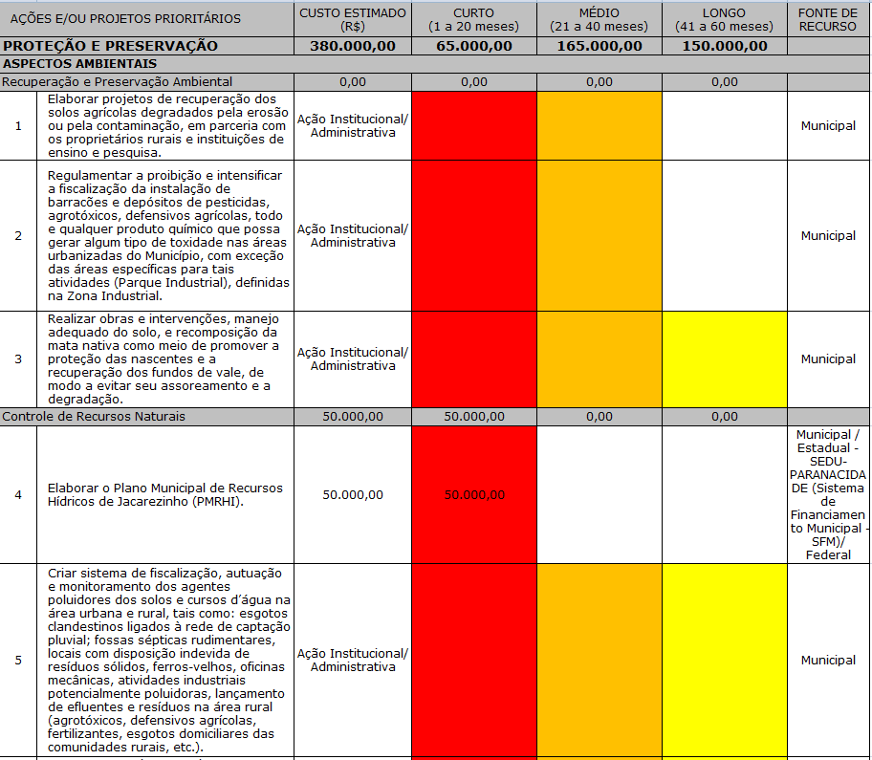

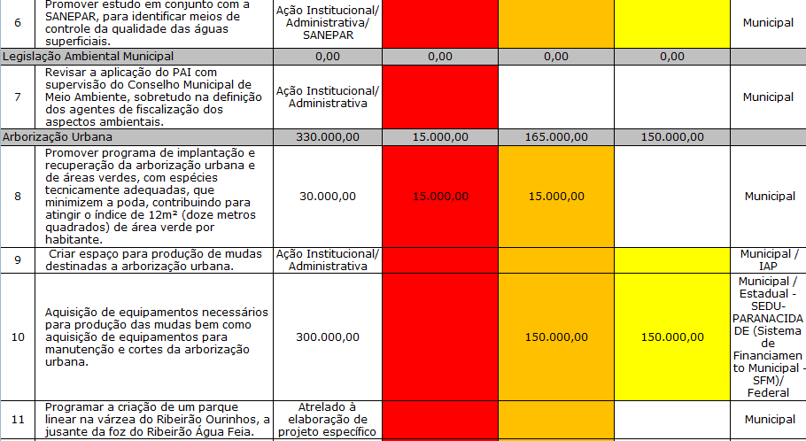

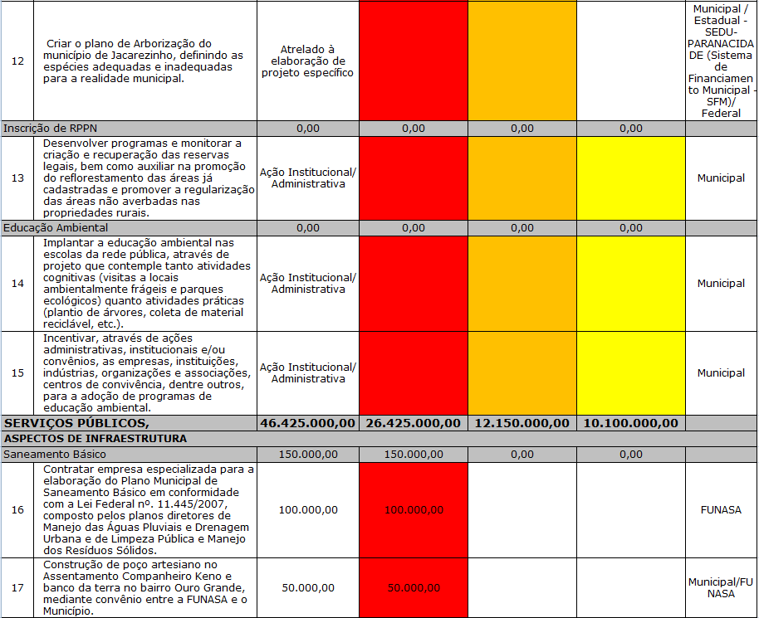
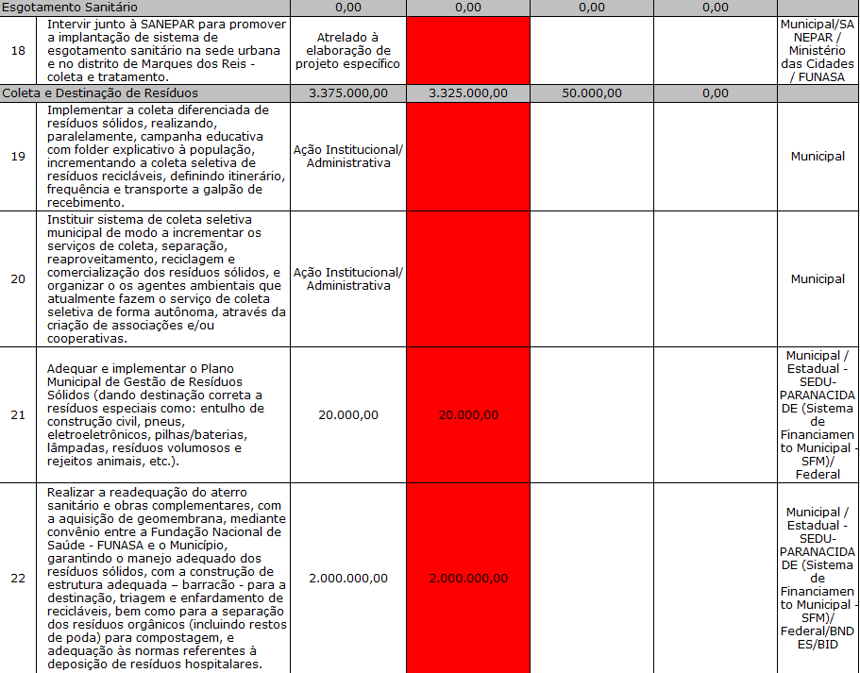

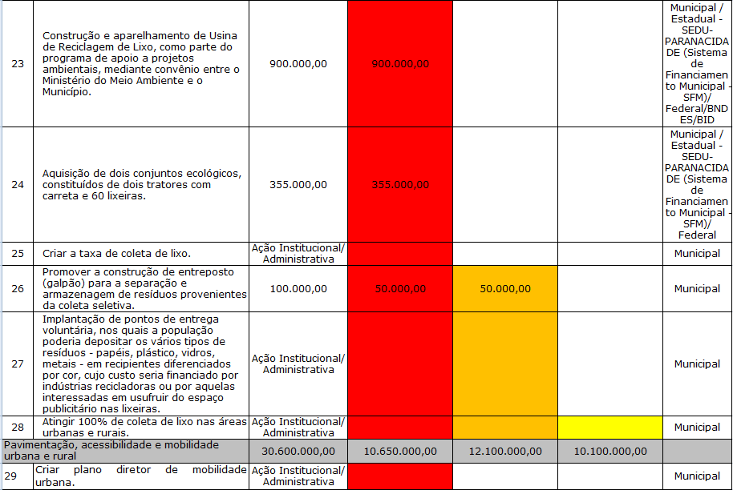
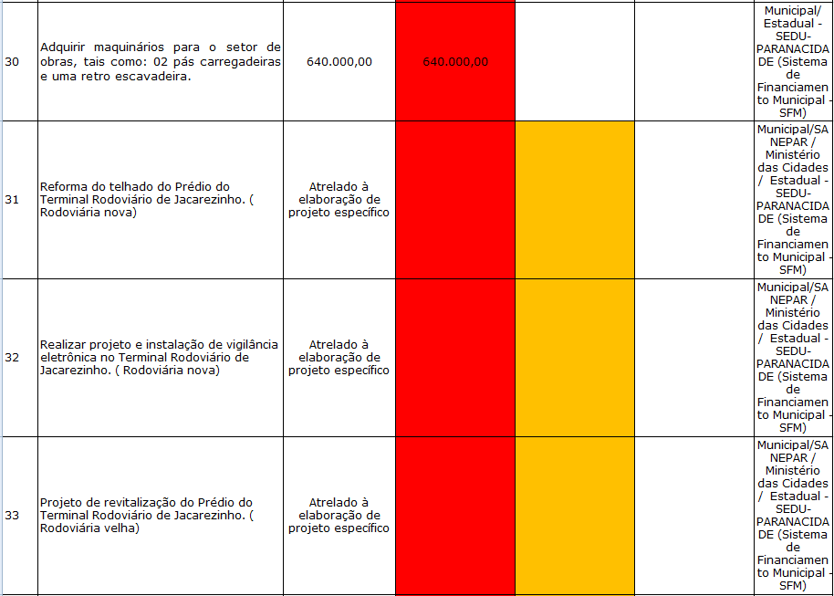
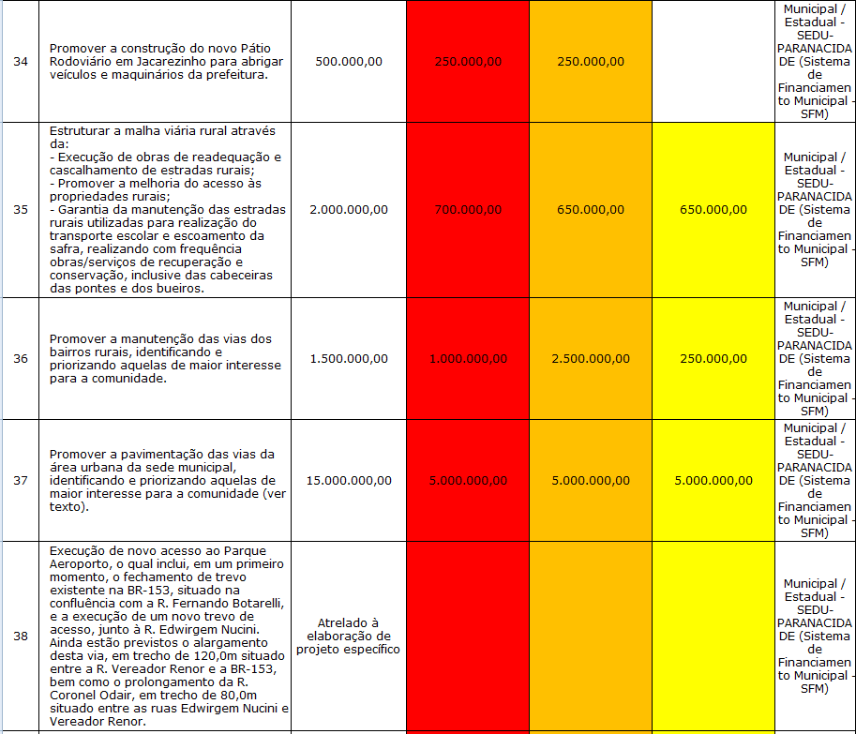
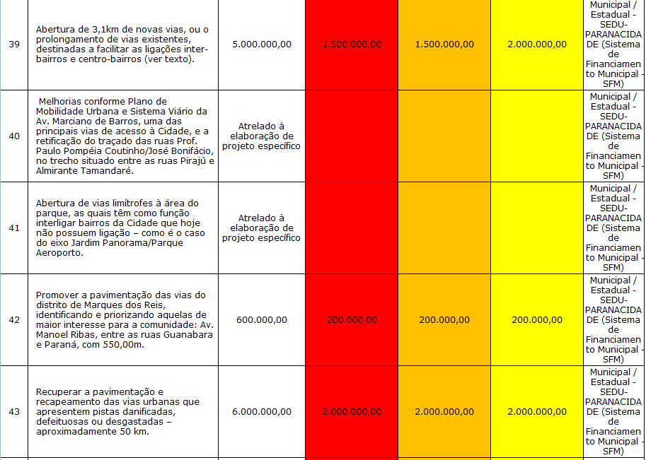
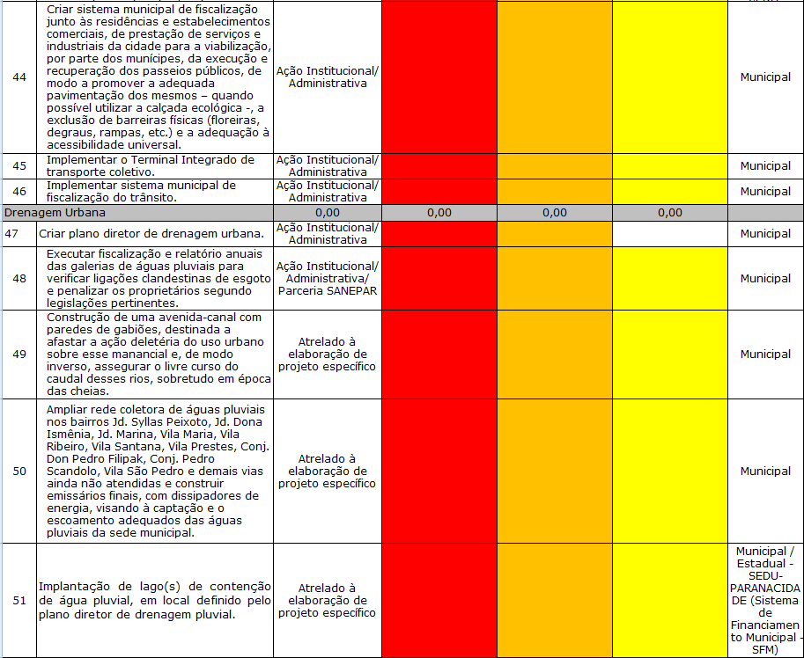
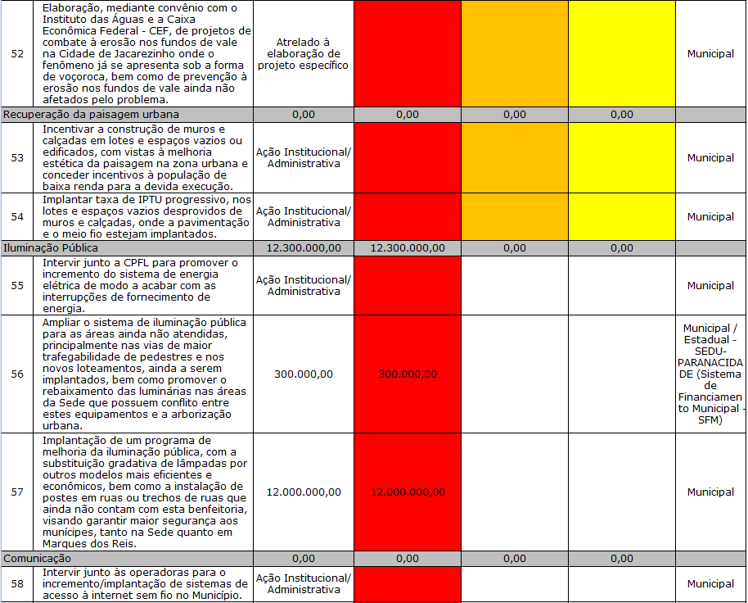
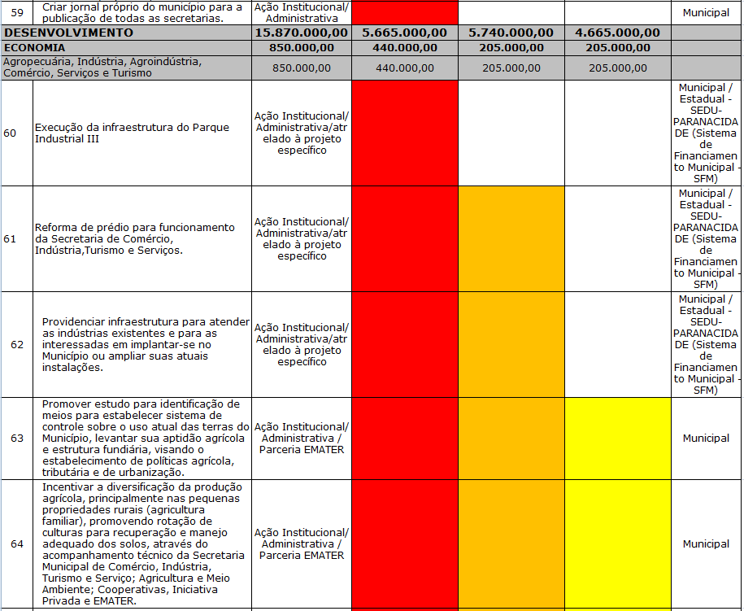
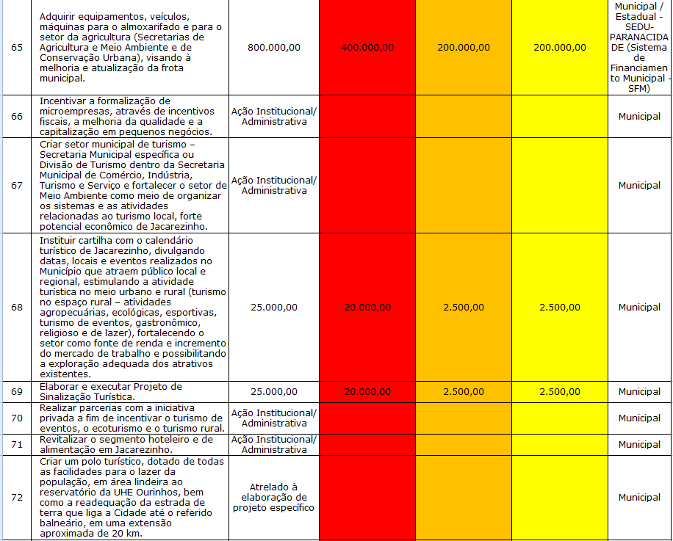
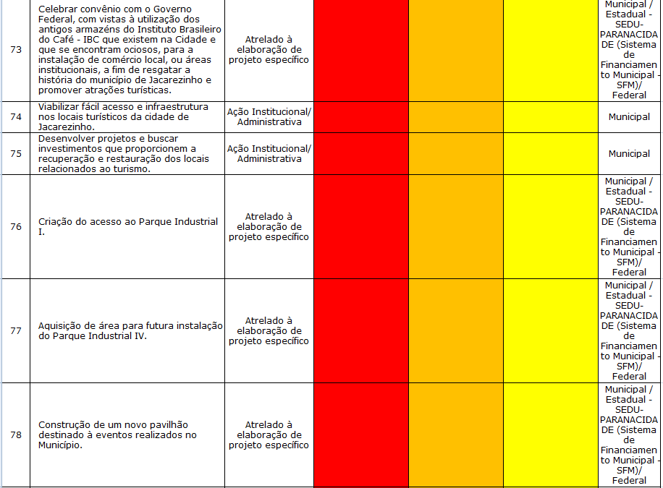
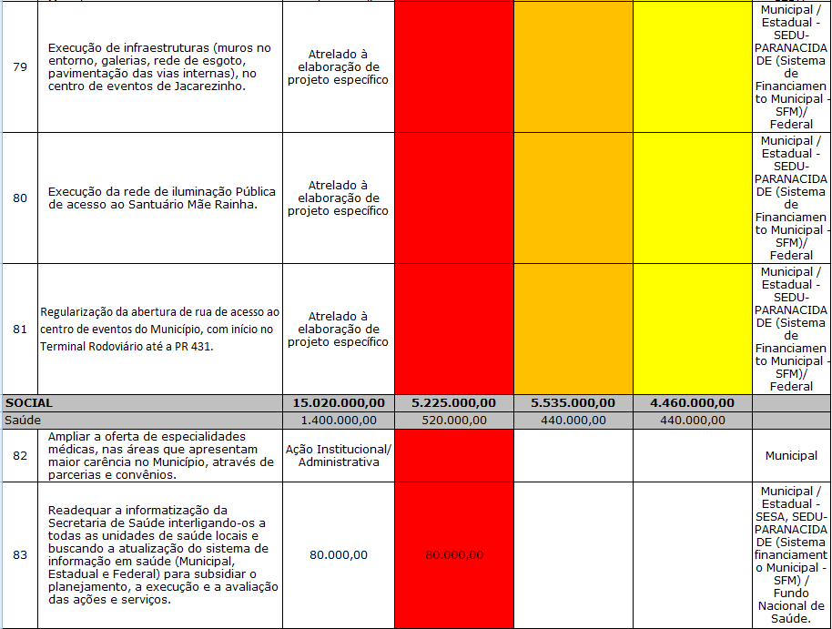

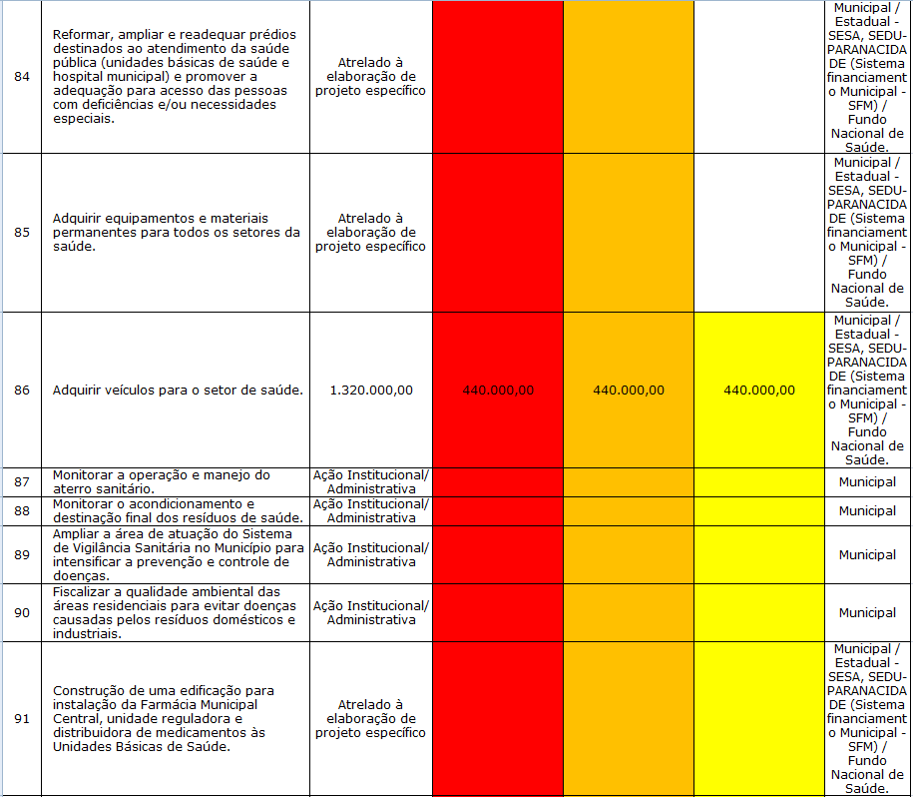
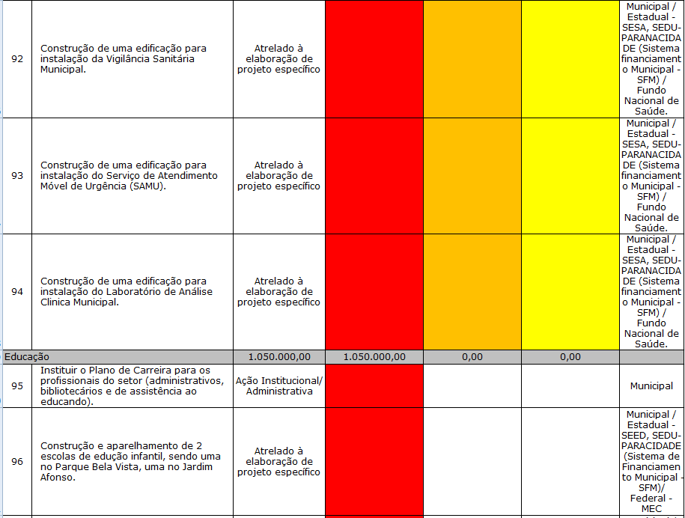

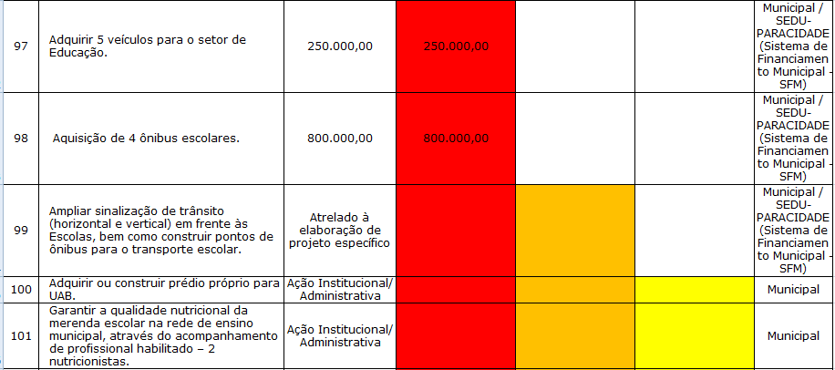

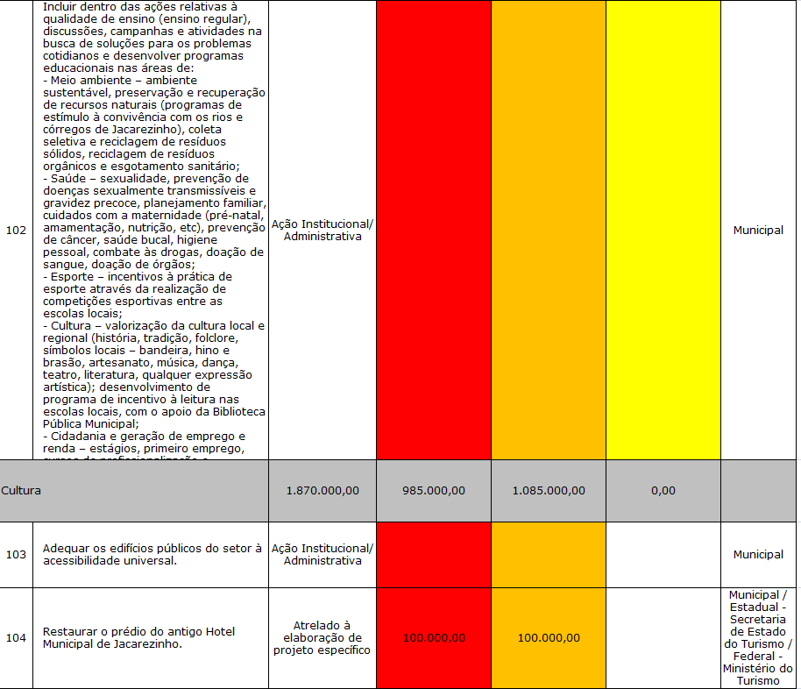
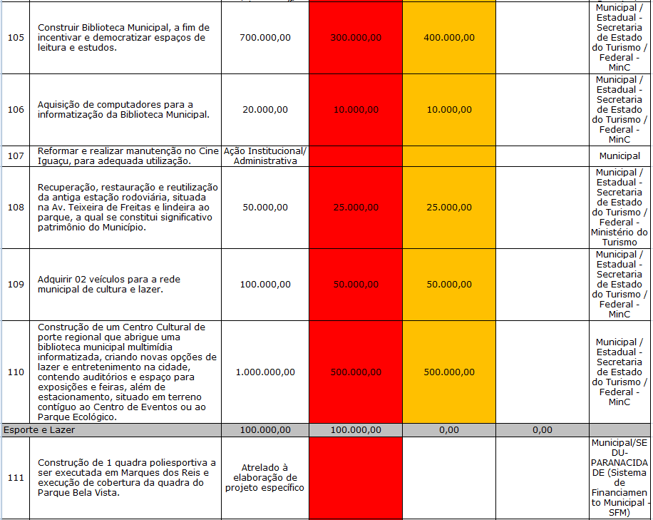
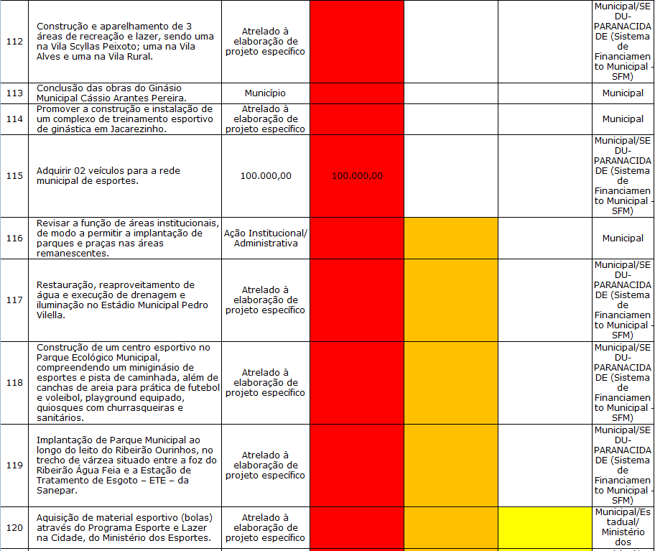
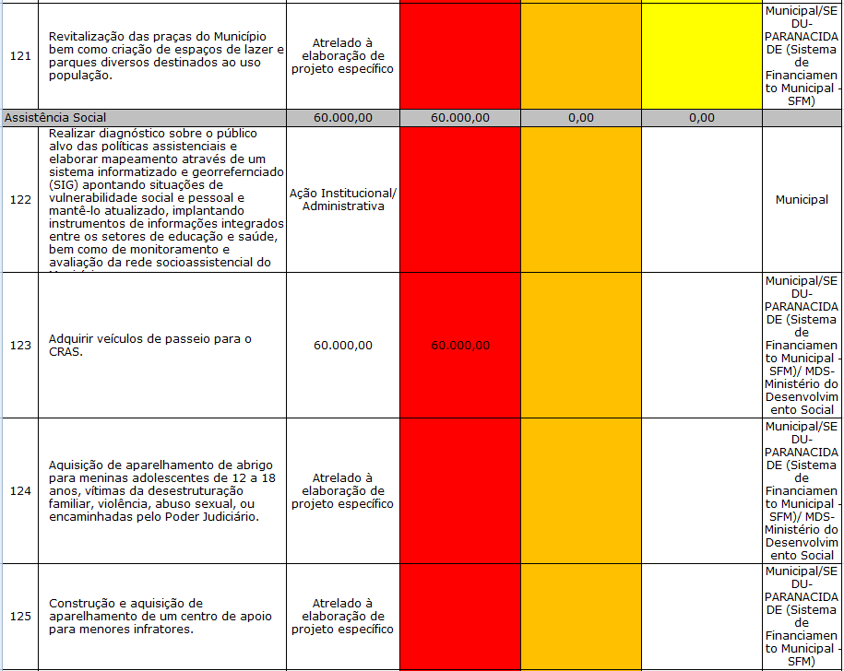
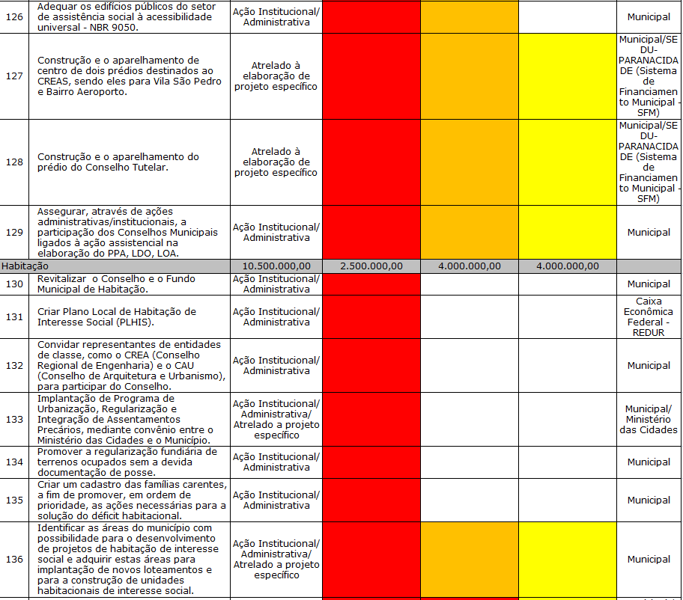
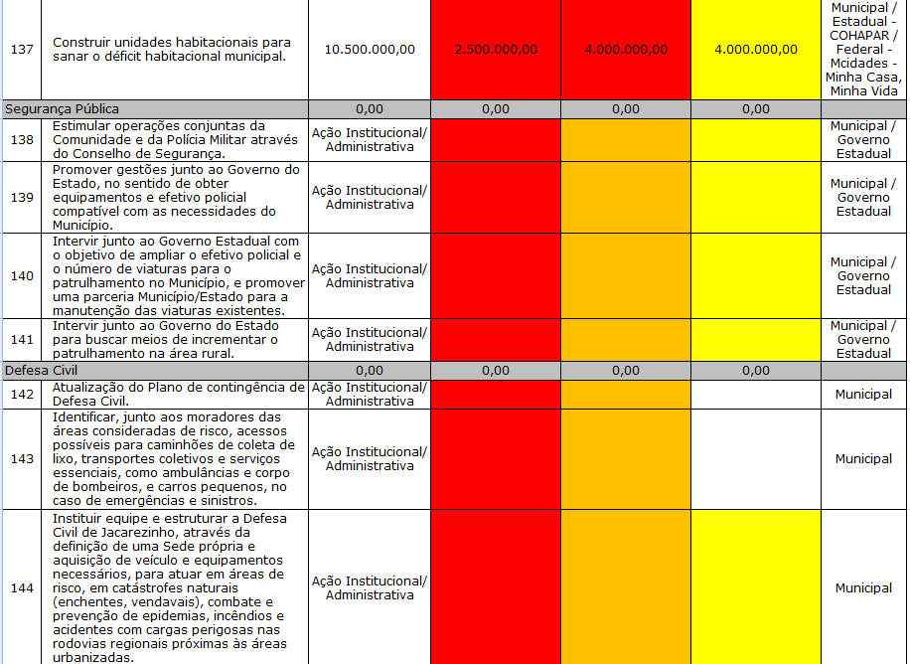
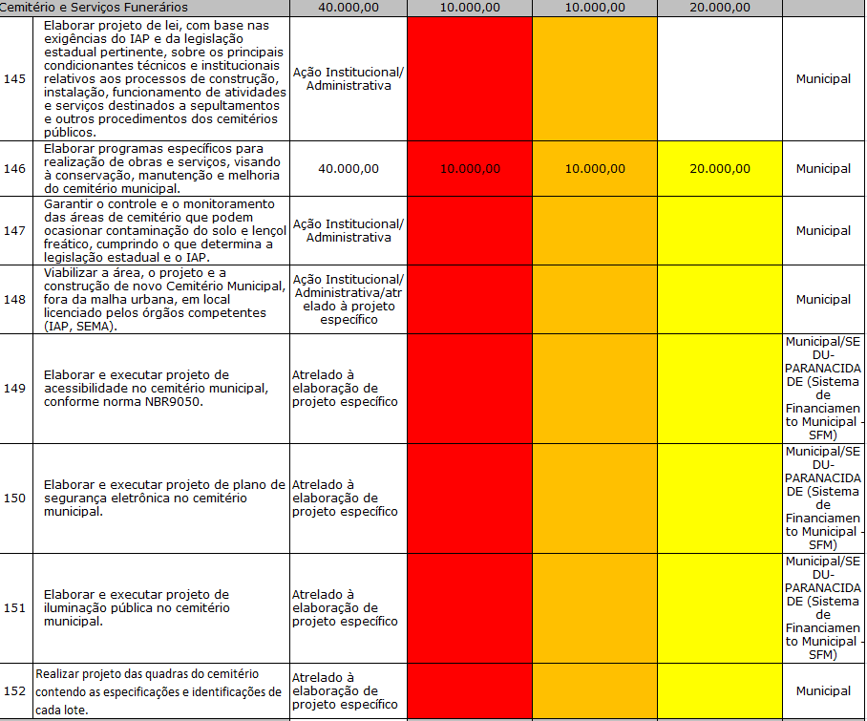
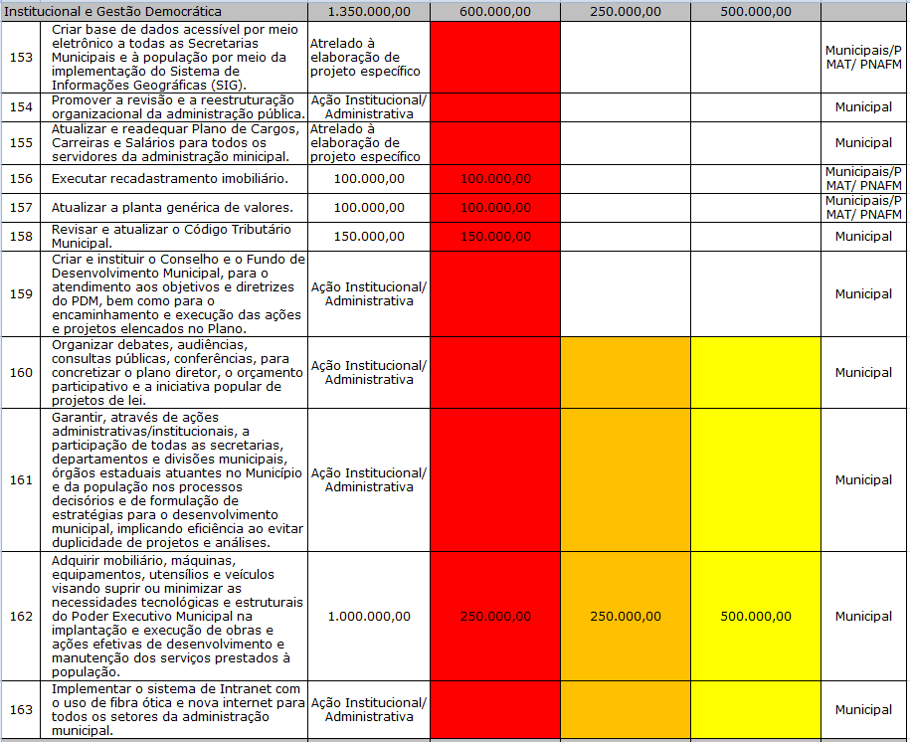

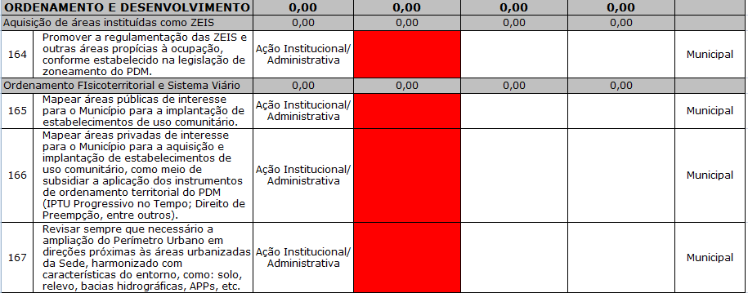

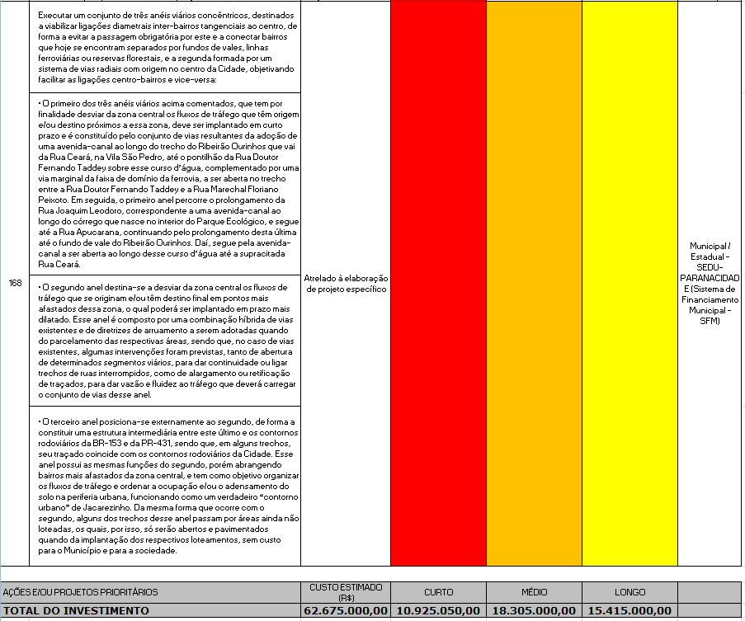‘

Indicadores e Metas para a Avaliação Sistemática das Ações Previstas no PAI

INDICADORES E METAS PARA PROTEÇÃO E PRESERVAÇÃO AMBIENTAL | DESCRIÇÃO | ATUAL | 2022
Índice de Arborização Urbana | Extensão de vias atendidas por arborização urbana | S. I. | 90%
Qualidade da água | Índice de qualidade da água (1) | S. I. | 79<IAP<100
Abastecimento de água | Percentual de domicílios urbanos atendidos | 100% | 100%
Cobertura mata ciliar | Áreas de mata na faixa de preservação permanente | S.I. | 90%
Área de reserva legal | Percentual de área territorial ocupado por reservas de mata | S. I. | 40%
Coleta de esgotos | Percentual de domicílios urbanos atendidos por rede de esgoto | 78% | 90%
Esgoto tratado | Percentual do volume de esgoto coletado | 78% | 100%
Coleta de lixo | Percentual de domicílios urbanos atendidos | 88% | 100%
Coleta Seletiva | Percentual de domicílios urbanos atendidos | S.I. | 80%
Drenagem de águas pluviais | Percentual de extensão das vias urbanas com rede de drenagem | 70% | 100%
(1) Qualidade Ótima 79<IAP<100
Qualidade Boa 51<IAP<79
Qualidade Regular 36<IAP<51
Qualidade Ruim 19<IAP<36
Qualidade Péssima IAP<19
IAP – Índice de qualidade de água bruta para fins de abastecimento público.
(2) S.I. – sem informação disponível.
INDICADORES E METAS PARA DESENVOLVIMENTO SOCIOECONÔMICO | DESCRIÇÃO | ATUAL | 2022
Capacidade de Investimento | Média do Percentual da receita destinada para investimento | 6,5% | 10%
Indicador de Esforço Tributário | Tesouro Nacional  (2015) | 321,71 | 400,00
Indicador de Dependência | Receita transferida/despesa total | 0,90 | 0,85
Indicador de Financiamento dos Gastos | Despesa corrente/receita própria | 17,00 | 10,00
Renda per Capita | Valor do rendimento nominal mediano mensal (R$)  IPARDES (2010) | 756,67 | 900,00
Índice de Gini | Desigualdade de renda | 0,5404 | 0,47 (1)
IDH - Renda | Medido pela Organização das Nações Unidas | 0,734 (2010) | 0,736 (2)
IDH - Educação | Medido pela Organização das Nações Unidas | 0,663  (2010) | 0,80
Taxa de Analfabetismo | IPARDES / IBGE | 9,04% (2010) | 8,0%
Média de anos de estudo | IPARDES / IBGE | 9,85 (2010) | 10,00
IDH - Longevidade | Medido pela Organização das Nações Unidas | 0,844 (2010) | 0,87
Média de número de leitos por habitante | IPARDES | 0,00276  (2017) | 0,004
IDH - Municipal | Medido pela Organização das Nações Unidas | 0,743 (2010) | 0,856 (2)
(1) Redução de 10% - quanto mais próximo de 1, maior desigualdade.
(2) Média do Estado do Paraná.
INDICADORES E METAS PARA DESENVOLVIMENTO FÍSICO TERRITORIAL | DESCRIÇÃO | ATUAL | 2022
Déficit Habitacional Relativo | Percentual necessário de domicílios para população de baixa renda sobre total de domicílios urbanos | S.I. | 2%
Índice de Áreas Verdes (praças e parques) | Total de áreas verdes por população total | S.I. | 12,00m²/hab
Lotes Vazios | Percentual de lotes vazios sobre o total de lotes urbanos | 45% | 10%
Vias Urbanas Pavimentadas | Percentual de extensão total de vias urbanas | 70% | 100%
Passeios Públicos Pavimentados | Percentual de passeios públicos pavimentados | S.I. | 90%
Acessibilidade Universal nos Edifícios Públicos | Percentual dos edifícios públicos adaptados para acessibilidade universal | S.I. | 100%
(1) S.I. – sem informação disponível.

PARECER TÉCNICO
Através da análise do comportamento financeiro do Município de Jacarezinho, obtivemos os resultados da capacidade de investimento dos últimos cinco anos anteriores a 2018 e as projeções para investimentos a serem realizados nos próximos cinco anos.
O Município de Jacarezinho fará seus investimentos conforme sua arrecadação, considerando que, em longo prazo, haverá um aumento médio e real das receitas e, com as deduções das despesas, obter-se-á um montante para investimentos. Nessa análise, é necessário também considerar a existência de receitas com destinos específicos que custearão as despesas vinculadas às mesmas.
Todos os resultados apurados nessa análise irão compor o Plano de Ação e Investimentos que, na elaboração do PDM, irá demonstrar a capacidade de investimentos em curto, médio e no longo prazo.

1) Comportamento das Receitas (2013 a 2017):
1.1) As receitas próprias tiveram um comportamento atípico no período 2013/2017, saindo de R$ 13.510.332,87 em 2013, para R$ 22.007.374,90 em 2017. Em 2014 cresceu para R$ 18.687.842,05, em 2015 decresceu para R$ 18.587,954,81, e em 2016 cresceu para R$ 20.130.801,11. No quinquênio, comparando 2013 com 2017, o crescimento foi positivo em 163%.
O quadro do Anexo I demonstra o desempenho da receita própria, que encerrou o período 2013/2017 com uma média de arrecadação de R$ 18.584.861,15.
1.2) Houve aumento de arrecadação de Transferências Constitucionais e Legais (Correntes) ao longo do período de 2013 a 2017. O crescimento das transferências correntes neste período foi constante.
No quinquênio 2013/2017, as transferências correntes passaram de R$ 52.624.780,51 para R$ 68.721.508,73, com média anual de transferências de R$ 61.336.634,50.
1.3) No período, analisado houve a contratação de operação de crédito no ano de 2015, no valor de R$3.034.531,09, e em 2016 de R$2.592.368,91.
1.4) As transferências de convênios são muito importantes para que o Município possa realizar investimentos, e toda a transferência de convênio depende de uma situação orçamentária e política. Houve transferências em todos os exercícios. No exercício de 2017, houve a transferência mais expressiva, com um montante de R$ 4.112.175,80, seguido de 2015 com R$ 2.973.438,07. Nos exercícios de 2013 e 2016, as transferências foram respectivamente de R$ 2.031.466,59 e R$ 2.741.787,88. No exercício de 2014, houve a transferência menos expressiva, com um montante de R$ 1.514.783,08.
1.5) Em 2017, o Município arrecadou R$ 123.154,16 em alienação de bens.
1.6) Diante da análise final da arrecadação total realizada pelo Município de Jacarezinho de 2013 a 2017, as transferências voluntárias foram importantes para os investimentos realizados. O Município mantendo nesta média de evolução ao longo dos próximos cinco anos (2013-2017), a média de investimentos acompanhará o crescimento da arrecadação total.

2) Comportamento das Despesas (2013 A 2017):
2.1) Toda a evolução da arrecadação pelo Município de Jacarezinho possibilitou que as despesas com encargos e amortizações fossem pagas no período. As despesas com encargos e amortizações no quinquênio 2013/2017 sofreram grandes oscilações entre o biênio de 2013/2014 e triênio 2015/2017. O maior valor foi em 2016 com R$ 87.185.421,96, seguido de 2015 com R$ 86.703.891,00, 2017 com R$ 84.259.546,73, seguindo de 2014 com R$ 66.935.049,75 e 2013 com R$ 58.686.243,03; com uma média no período de R$ 76.754.030,49.
2.2) Os valores de investimentos realizados pelo Município de Jacarezinho no quinquênio 2013-2017 foram demonstrados pelas informações contábeis e financeiras coletadas, e que estes investimentos, na média do quinquênio, foram bem inferiores às despesas com encargos e amortizações. As maiores despesas com investimentos ocorreram em 2015 com o montante de R$ 7.532.172,98, seguida de 2016 com R$ 7.280.027,82. A menor em 2013, com R$ 2.254.259,81.
2.3) O que se pode concluir com relação à despesa total realizada pelo Município de Jacarezinho no período de análise, é que a despesa acompanhou a evolução da receita no mesmo período, e os investimentos, apesar de significativos, foram oscilantes, com média de R$ 81.915.136,51.

3) Resultado Primário (2013 a 2017):
A evolução da receita do Município proporcionou que, ao longo do período, se realizasse despesa com investimentos. Os resultados primários no período de 2013 a 2017 sofreram oscilações. O maior resultado positivo foi em 2017 com R$ 10.611.506,27, seguido de 2013 com R$ 8.700.344,58. O menor foi em 2014 com R$ 5.386.228.64. Ocorreram no período de 2015 e 2016 resultados negativos de R$ 5.474.686,41 e R$ 4.066.787,42, respectivamente. É de grande importância que os gestores municipais realizem seus investimentos na proporção da evolução da arrecadação e, se possível, trabalhando na diminuição das despesas de manutenção e custeio, aumentando sua capacidade de investimento.

4) Comportamento das Receitas (2019 a 2023):
Trabalhamos com as estimativas de crescimento das receitas já estimadas pelo PPA e previstas no orçamento de 2022.
Sendo assim, serão apresentados os indicadores financeiros para que se façam tais investimentos das prioridades elencadas.
4.1) Foram realizadas previsões de arrecadação das receitas e estimativas para investimentos para os próximos cinco anos posteriores a 2018, estimando que a evolução das receitas transferidas permaneça constante, não muito acima da média realizada nos cinco anos anteriores.
A arrecadação própria, baseada na previsão orçamentária para 2013 está otimista, passando de R$ 21.795.769,26, previsto para ser arrecadado em 2019, para uma estimativa de R$ 26.492.893,74 em 2023, com variação positiva de 21%.
Uma realidade abordada na maioria dos Municípios com população inferior a 50.000 habitantes é a não atualização da planta genérica de valores, cadastro técnico imobiliário e código tributário municipal, contribuindo para que o Município deixe de arrecadar. A atualização tributária é importante pelo fato de que, com um trabalho efetivo nesse sentido, se possa obter informações atualizadas do real valor dos imóveis no Município e assim, se adequar às leis vigentes à realidade local e cobrar o que é justo para a população e para o Município. Corrobora a projeção positiva o acréscimo constante de novos empreendimentos imobiliários na cidade de Jacarezinho.
4.2) As transferências correntes a arrecadar previstas para 2019 a 2023 também são bastantes otimistas, considerando que em 2017 arrecadou-se R$ 22.007.374,90 e para 2019 estão previstas transferências de R$ 21.795.769,26, com redução de 1%. Para 2020 e exercícios seguintes, foi projetada uma evolução de 5% ao ano até 2023, com média no quinquênio de R$ 24.087.076,74.
4.3) Houve operações de créditos contratados para os exercícios de 2013 a 2017 no valor de R$ 5.626.900,00. Considera-se programado para 2019 o financiamento de R$ 1,7 milhões de reais, sendo possível o aumento desse valor conforme estudos e demandas do Município.
4.4) As transferências de capital de convênios dependem de acordos firmados entre o Município, a União e o Estado. Para os exercícios de 2019 a 2023 há previsão de transferências via convênios no montante médio de R$ 8.571.630,81 ao ano.
4.5) A análise geral da arrecadação total para investimentos do Município de Jacarezinho, aponta para a uma evolução constante da receita que irá proporcionar que o Município possa continuar investindo ainda ao longo dos próximos cinco anos (2019-2023) em patamares superiores ao que investiu de 2013 a 2017.

5) Comportamento das Despesas (2019 a 2023):
5.1) A receita do Município de Jacarezinho suporta financeiramente, dentro dos limites constitucionais, o pagamento dos encargos e das amortizações, onde, diante das liberações a ocorrer no período, haverá aumentos de encargos e amortizações.
5.2) Diante da previsão de arrecadação, é coerente fazer uma previsão de despesa considerando a previsão de arrecadação. As despesas com investimentos no período de 2019 a 2023 serão sempre menores que as despesas com encargos e amortizações no período a realizar. O Município poderá investir aproximadamente 8% nos próximos 5 anos. Média de investimentos acima do Plano de Ação e Investimento anterior. Entretanto dependerá da obtenção de recursos através de convênios para aumentar a capacidade de investimento.
5.3) Podemos observar no item 5.3 da planilha que as despesas com encargos e amortizações e a previsão das despesas com investimentos continuará crescendo a partir de 2019, entretanto cerca de metade será absorvido com as despesas com encargos e amortizações.
Nas propostas de curto, médio e longo prazo, com recursos próprios ou não definidos, temos uma estimativa de despesas de R$ 62.675.000,00. Considerando, ainda, que partes destes recursos poderão vir a “fundo perdido” através de convênios com o Estado ou União, ou ainda, através de financiamento pela capacidade de endividamento do Município. Ainda assim, fica difícil atingir os investimentos programados.
O Município deverá fazer um grande esforço para obtenção de recursos a “fundo perdido” através de convênios com o Estado ou União, para fazer cumprir todas as metas e propostas do Plano de Ação e Investimentos, além dos recursos dentro de sua capacidade de endividamento.
O cumprimento das ações dependerá de um esforço para o aumento da capacidade de investimento e um trabalho com projetos para obtenção de recursos do governo federal e estadual.

ANEXO I - Comportamento das Receitas 2013 a 2017
ANEXO II - Comportamento das Receitas 2019 a 2023

Fonte: Prefeitura Municipal de Jacarezinho.
prefeitura municipal de JACAREZINHO
RUA CORONEL BATISTA, 335 - CENTRO
CEP: 86400-000
FONE: (43) 3911-3014
Gestão 2017-2020
Sérgio Eduardo Emygdio de Faria
Prefeito Municipal

EQUIPE TÉCNICA MUNICIPAL

Suéllen Maria Rosseto Moraes dos Santos
Diretora Geral do Departamento de Edificações
Arquiteta e Urbanista
CAU A 124.954-1

Guilherme William Petrini da Silveira
Diretor Geral do Departamento de Projetos
Arquiteto e Urbanista
CAU 181.446-0

Wagner Rodelli Bergamaschi
Secretário Municipal de Desenvolvimento Urbano

Francisco Carlos Aleixo
Assistente Administrativo

Comissão de acompanhamento

CONSELHO MUNICIPAL DE DESENVOLVIMENTO URBANO
EQUIPE TÉCNICA:

Suéllen Maria Rosseto Moraes dos Santos
Diretora Geral do Departamento de Edificações
Arquiteta e Urbanista
CAU A 124.954-1

Carlos Eduardo Simeão Rodrigues
Arquiteto e Urbanista

José Antonio Pereira Filho
Cartorário

Homero Pavan Filho
Secretário Municipal de Comércio, Indústria, Turismo e Serviços

Thiago Alexandre Stramare Ferrari
Diretor Geral da Chefia e Atos Executivos

TRABALHO REALIZADO

EQUIPE TÉCNICA:

Suéllen Maria Rosseto Moraes dos Santos
Diretora Geral do Departamento de Edificações
Arquiteta e Urbanista
CAU A 124.954-1

Guilherme William Petrini da Silveira
Diretor Geral do Departamento de Projetos
Arquiteto e Urbanista
CAU 181.446-0

Wagner Rodelli Bergamaschi
Secretário Municipal de Desenvolvimento Urbano

Gláucio Cícero Pereira
Secretário Municipal de Administração

Homero Pavan Filho
Secretário Municipal de Comércio, Indústria, Turismo e Serviços.

Carlos Alberto Lopes
Secretário Municipal de Agricultura e Meio Ambiente

José Antonio Costa
Secretário Municipal de Conservação Urbana

Danielle C. Silvano Cruz
Secretária Municipal de Educação, Cultura e Esportes

Marcelo Nascimento E. Silva
Secretário Municipal de Saúde

Silvia Scarpelini de Farias
Secretário Municipal de Assistência Social

Francisco Carlos Aleixo
Assistente Administrativo

SUPERVISÃO


